**HỌC VIỆN CÔNG NGHỆ BƯU CHÍNH VIỄN THÔNG**

**\*\*\*\*\***



**Phân Tích Thiết Kế Và Đảm Bảo Chất Lượng Phần Mềm**

**Báo Cáo Bài Tập Lớn**

**Đề Tài : Quản Lý Chuỗi Rạp Chiếu Phim**

**Module : Đề 2 - Sửa Lịch Chiếu**

**Nhóm Học Phần : 04**

**Sinh Viên : Dương Xuân Sơn**

**Mã Sinh Viên : B17DCCN534**

# 

**Hà Nội, 11/2021**

**Mục lục**

1. **T****hu thập yêu cầu** **4**
2. **Bảng thuật ngữ** **4**
3. **Mô tả hệ thống bằng ngôn ngữ tự nhiên** **10**
4. **Mô tả hệ thống bằng ngôn ngữ UML - use case** **14**
5. **Bổ sung phác hoạ giao diện** **18**
6. **Checklist rà soát đặc tả theo yêu cầu người dùng** **20**

**II. Phân tích yêu cầu**

1. **Kịch bản** **23**
2. **Trích lớp thực thể** **25**

2.1. Mô tả hệ thống trong một đoạn văn 25

2.2. Trích các danh từ xuất hiện trong đoạn văn 26

2.3. Đánh giá và lựa chọn các danh từ làm lớp thực thể hoặc thuộc tính 26

2.4. Xác định quan hệ số lượng giữa các thực thể 27

2.5. Xác định quan hệ đối tượng giữa các thực thể 27

1. **Trích lớp biên và điều khiển** **28**

3.1. Phân tích tĩnh module Sửa lịch chiếu 28

1. **Phân tích hoạt động** **29**

4.1. Biểu đồ trạng thái module Sửa lịch chiếu 30

4.2. Kịch bản v.2 cho module Sửa lịch chiếu 30

1. **Checklist rà soát đặc tả theo yêu cầu người dùng** **31**

**III. Thiết kế**

1. **Thiết kế biểu đồ thiết kế hệ thống** **39**

1.1. Thiết kế lớp thực thể 39

1.2. Biểu đồ class 39

1. **Thiết kế chi tiết cho module** **41**

2.1. Thiết kế tĩnh 41

2.2. Thiết kế hoạt động ( giao tiếp ) module 42

Kịch bản v3 43

1. **Biểu đồ tuần tự** **44**
2. **Thiết kế triển khai** **45**
3. **Check list** **45**

**IV. Cài đặt hệ thống**

1. **Cài đặt module Sửa lịch chiếu** **49**
2. **Kiểm thử đơn vị** **49**

**V. Rà soát và kiểm thử hệ thống**

1. **Thực hiện các hoạt động rà soát** **50**

1.1. Rà soát đặc tả 50

1.2. Rà soát phân tích 50

1.3. Rà soát thiết kế 50

1.4. Rà soát code 50

1. **Thực hiện test chức năng** **57**

2.1. Xây dựng checklist chung 57

2.2. Thực hiện viết test cases 68

# Thu thập yêu cầu

# Bảng thuật ngữ

| **STT** | **Tên Tiếng Việt** | **Tên Tiếng Anh** | **Giải thích** |
| --- | --- | --- | --- |
| Nhóm các khái niệm liên quan đến con người | | | |
| 1 | Người dùng | User | Người có tài khoản và thầm quyền để đăng nhập vào hệ thống, thực hiện các chức năng được cho phép. |
| 2 | Quản lí | Management | Quản lí rạp phim là người có thể đăng nhập vào hệ thống để thực hiện chức năng như: lên, sửa lịch chiếu, xem các loại thống kê… |
| 3 | Nhân viên | Staff | Nhân viên rạp phim là người có thể đăng nhập vào hệ thống để thực hiện chức năng như: bán vé xem phim, trả vé xem phim, đổi quà cho khách hàng… |
| 4 | Khách hàng | Customer | Khách hàng là người đến rạp phim với nhu cầu xem phim, có tương tác với nhân viên trong các chức năng của hệ thống như bán, trả vé, đổi quà…Thông tin của khách hàng được quản lí trong hệ thống, nên khách hàng là một thành viên của hệ thống. |
| Nhóm các khái niệm liên quan đến hoạt động của con người | | | |
| 5 | Đăng kí | Register | Là hoạt động của người dùng tạo tài khoản bào gồm tên đăng nhập và mật khẩu sau đó dùng nó để đăng nhập vào và sử dụng hệ thống |
| 6 | Đăng nhập | Login | Là hoạt động của người dùng khi muốn bắt đầu sử dụng hệ thống. Bằng cách nhập tên đăng nhập và mật khẩu đã tạo ở trên. Sau khi đăng nhập, người dùng có thể vào và thực hiện các chức năng của hệ thống. |
| 7 | Lên lịch chiếu | Schedule movie screenings | Là hoạt động của quản lí, tạo ra một lịch chiếu phim bao gồm thông tin về phim, thông tin phòng chiếu, thông tin khung giờ chiếu và thông tin về giá vé. |
| 8 | Sửa lịch chiếu | Edit movie showtimes | Là hoạt động của quản lí, để sửa một trong các thông tin bất kì trong lịch chiếu đã lên như: thông tin về phim, thông tin phòng chiếu, thông tin khung giờ chiếu và thông tin về giá vé. |
| 9 | Đặt vé xem phim | Book movie tickets | Là hoạt động của khách hàng lựa chọn vé phù hợp với nhu cầu của bản thân. |
| 10 | Bán vé xem phim | Sell movie tickets | Là hoạt động của nhân viên rạp phim bán vé xem phim cho khách hàng có nhu cầu. |
| 11 | Trả vé xem phim | Return movie tickets | Là hoạt động của nhân viên khi mà khách hàng có nhu cầu trả lại vé sau khi đã mua. Trả trước 48h thì miễn phí, trả trước 24h thì mất phí 20%, trả trước 12h thì mất phí 40%, trả trước 6h thì mất phí 60%, trả sau 6h thì mất phí 100%, tính từ giờ khởi chiếu. Nếu trả vé thì khách hàng cũng bị trừ số điểm tương ứng với số điểm đã cộng trước đó khi mua vé. |
| 12 | Đổi quà cho khách hàng | Redeem gifts for customers | Là hoạt dộng của nhân viên thực hiện nếu mức điểm của khách hàng vượt qua ngưỡng nào đấy thì có thể đổi quà, đổi vé hoặc đổi lấy dịch vụ ăn uống theo tỉ lệ nhất định. Ví dụ, 100 điểm đổi một cốc đồ uống/bỏng ngô, 500 điểm đổi một vé xem 2D... Khi đổi, hóa đơn thanh toán số vé/dịch vụ đã đổi điểm, số vé/dịch vụ còn lại tính tiền như bình thường. |
| 13 | Thống kê doanh thu | Revenue statistics | Hoạt động của quản lí xem lại tổng thống kê doanh thu của rạp phim |
| 14 | Thống kê số vé theo ngày | Statistics of tickets by day | Hoạt động của quản lí xem lại tổng thống kê lại số vé được bán ra trong ngày. |
| 15 | Thống kê các mặt hàng bán kèm theo doanh thu | Statistics of items sold with revenue | Hoạt động của quản lí xem lại tổng thống kê các mặt hàng bán kèm doanh thu |
| 16 | Thống kê khách hàng theo doanh thu | Statistics of customers by revenue | Hoạt động của quản lí xem lại tổng thống kê khách hàng theo doanh thu. |
| Nhóm các khái niệm liên quan đến vật đối tượng xử lý | | | |
| 17 | Rạp phim | Movie theater | Nơi khách hàng đến để mua vé xem phim, chứa các phòng chiếu phim dể xem phim, bao gồm các thông tin như: mã rạp, tên, địa chỉ, mô tả... |
| 18 | Phòng chiếu phim | Cinema | Nơi chiếu các bộ phim, nằm trong khuôn viên rạp phim, bao gồm các thông tin: mã phòng, tên phòng, số lượng ghế, loại phòng... |
| 19 | Phim | Movie | Là thành phần được cung cấp chính tại rạp chiếu,có thể được cung cấp vào tại nhiều phòng chiếu khác nhau. Nhưng tại 1 phòng chiếu chỉ có thể chiếu phim tại nhiều thời điểm khác nhau. Bao gồm các thông tin mã phim, tên phim, loại phim, năm sản xuất, mô tả |
| 20 | Lịch chiếu | Showtimes | Là phần cung cấp thông tin về phim, thông tin về phòng chiếu, thông tin khung giờ chiếu, thông tin giá vé của các bộ phim tương ứng. Phục vụ cho việc lựa chọn suất chiếu phù hợp cho khách hàng. |
| 21 | Vé xem phim | Ticket | Là đối tượng duy nhất đại diện cho mỗi lượt chiếu phim tại một thời điểm, tại một phòng và tại 1 ghế |
| 22 | Giá vé | Price | Là số tiền khách hàng phải trả để mua được vé xem phim. Có nhiều mức giá khác nhau. |
| 23 | Ghế | Movie chair | Là đại diện cho khách hàng tại phòng chiếu tại một thời điểm nhất định. Mỗi ghế sẽ đại diện cho 1 khách hàng |
| 24 | Hóa đơn | Bill | Là danh sách các sản phẩm như vé, dịch vụ ăn uống mà khách hàng đã mua… Trong đó bao gồm có đơn giá, số lượng của từng sản phẩm và tổng tiền. |
| 25 | Thẻ thân thiết | Loyalty card | Dùng để tích điểm khi thanh toán hóa đơn, mỗi 10.000 VNĐ tương ứng với 1 điểm. Với mỗi điểm cố định, sẽ đổi được quà, đổi vé hoặc đổi dịch vụ ăn uống theo tỉ lệ nhất định. Ví dụ: 100 điểm đổi một cốc đồ uống, bỏng ngô, 500 điểm đổi một vé xem phim 2D... |
| 26 | Điểm thưởng | Reward points | Là điểm tích lũy sau mỗi lần khách hàng thanh toán tại rạp chiếu phim. Điểm thưởng tỉ lệ với số tiền thanh toán. Chẳng hạn, 10k tương ứng 1 điểm. |
| 27 | Tiền phạt | Fine | Là số tiền khách hàng phải thanh toán khi có nhu cầu trả lại vé đã mua tại rạp phim, trả trước 48h thì miễn phí, trả trước 24h thì mất phí 20%, trả trước 12h thì mất phí 40%, trả trước 6h thì mất phí 60%, trả sau 6h thì mất phí 100%, tính từ giờ khởi chiếu. |
| 28 | Dịch vụ ăn uống | Food service | Dịch vụ cung cấp đồ ăn như bỏng ngô, nước uống tại quầy bán vé khi mua vé xem phim, hoặc mua riêng lẻ. |

# Mô tả hệ thống bằng ngôn ngữ tự nhiên

* **Bước 1: Giới thiệu mục đích hệ thống**
* Hệ thống quản lí chuỗi rạp chiếu phim phục vụ công tác quản lí việc lên lịch, sửa lịch chiếu phim và xem các loại thống kê của quản lí rạp phim; quản lí việc bán vé, trả vé và đổi quà cho khách hàng của nhân viên rạp phim.
* **Bước 2: Phạm vi hệ thống**
* Những người dùng hệ thống:

o Thành viên:

+Đăng kí.

+ Đăng nhập.

o Nhân viên quản lí rạp:

+ Quản lí lịch chiếu..

+ Xem thống kê.

o Nhân viên rạp phim:

+ Bán vé xem phim.

+ Trả vé xem phim.

+ Đổi quà cho khách hàng.

* **Bước 3: Mô tả chi tiết hoạt động nghiệp vụ**

Module “Sửa lịch chiếu” cho phép quản lí (QL) sửa lịch chiếu cho phim (phòng chiếu) với mô tả nghiệp vụ: QL chọn menu quản lí lịch chiếu → chọn sửa lịch chiếu → giao diện sửa lịch chiếu hiện ra → QL nhập tên phim (hoặc tên phòng chiếu) + click tìm lịch chiếu theo tên phim (tên phòng chiếu) → Hệ thống hiện lên danh sách các lịch chiếu (thông tin phim + thông tin phòng + thông tin khung giờ + thông tin giá vé), mỗi lịch chiếu trên 1 dòng, cuối dòng có nút chọn sửa → QL click vào nút chọn sửa 1lịch chiếu → Giao diện chọn sửa hiện ra với các ô chọn đã chọn sẵn như lịch cũ → QL chọn lên phim từ danh sách sổ xuống + chọn phòng chiếu từ danh sách sổ xuống + khung giờ chiếu và chọn giá vé từ danh sách sổ xuống + click sửa lịch chiếu → Hệ thống lưu vào CSDL và thông báo thêm thành công.

* **Bước 4: Thông tin các đối tượng cần xử lí, quản lí**

| **Đối tượng** | **Thuộc tính của đối tượng** |
| --- | --- |
| Nhóm các từ liên quan đến con người | |
| Người dùng | Tên đăng nhập, mật khẩu, họ tên, địa chỉ,ngày sinh,email, số điện thoại, chức vụ |
| Quản lí | Tên đăng nhập, mật khẩu, họ tên, địa chỉ,ngày sinh, email, số điện thoại |
| Nhân viên | Tên đăng nhập, mật khẩu, họ tên, địa chỉ,ngày sinh, email, số điện thoại |
| Khách hàng | Họ tên, địa chỉ,ngày sinh, email, số điện thoại, điểm thưởng |
| Nhóm các thông tin liên quan đến rạp phim | |
| Rạp phim | Mã rạp, tên, mô tả, thông tin liên hệ, địa chỉ. |
| Phòng chiếu | Mã phòng chiếu, tên phòng, số lượng ghế, loại phòng chiếu. |
| Phim | Tên, thời lượng, ngày công chiếu, đạo diễn, diễn viên,… |
| Lịch chiếu | Thông tin phim, thông tin phòng chiếu, thông tin khung giờ chiếu, thông tin giá vé... |
| Suất chiếu | Giờ chiếu, ngày chiếu, tên phòng, tên phim |
| Vé | Giá vé, loại vé, phương thức thanh toán, số lượng vé bán… |
| Ghế | Số ghế, vị trí, loại ghế |
| Hóa đơn | Mã hóa đơn, tên mặt hàng, số lượng, đơn giá, tổng thanh toán, ưu đãi... |
| Thẻ thân thiết | Họ tên khách hàng, địa chỉ, số điện thoại, email, điểm thưởng... |
| Quà | Loại quà, điểm quy đổi,… |
| Doanh thu | Tổng doanh thu theo rạp, theo ngày,... |
| Doanh thu theo ngày | Ngày, tổng tiền |
| Các mặt hàng theo doanh thu | Tên các mặt hàng, số lượng, đơn giá, tổng tiền... |
| Khách hàng theo doanh thu | Thông tin khách hàng, tổng tiền |
| Khách hàng | Mã KH, tên KH, địa chỉ, sđt, số lượng vé mua,.. |

* **Bước 5: Quan hệ giữa các đối tượng, thông tin**
* Một hãng phim có nhiều rạp phim.
* Một rạp phim có nhiều phòng chiếu, một phòng chiếu chỉ thuộc một rạp chiếu phim.
* Một phòng chiếu có nhiều ghế xem phim, mỗi ghế chỉ thuộc một phòng chiếu.
* Một phòng chiếu có thể chiếu nhiều bộ phim khác nhau tại các thời điểm khác nhau, một bộ phim có thể chiếu ở nhiều phòng khác nhau
* Một bộ phim có nhiều lịch chiếu.
* Một bộ phim có nhiều vé xem phim, mỗi vé xem phim chỉ ứng với một bộ phim duy nhất.
* Một khách hàng có thể mua nhiều vé.
* Một khách hàng có nhiều hóa đơn, mỗi hóa đơn chỉ thuộc một khách hàng.
* Một hóa đơn chứa thông tin về nhiều vé, mỗi vé chỉ thuộc một hóa đơn.
* Một nhân viên lập nhiều hóa đơn, mỗi hóa đơn chỉ do một nhân viên lập.
* Một suất chiếu có nhiều vé được bán ra, một vé chỉ sử dụng cho một suất chiếu duy nhất

# Mô tả hệ thống bằng ngôn ngữ UML - use case

* **Vẽ biểu đồ use case tổng quan (có mô tả actor và từng use case)**
* Từ bước 2 trong mục 1.2, ta có thể đề xuất được các actor của hệ thống là: Quản lí, nhân viên và khách hàng.Quản lí và nhân viên có chức năng giống người dùng nên đề xuất actor người dùng, quản lí và nhân viên cùng kế thừa từ người dùng. Hệ thống được tác động gián tiếp bởi khách hàng nên đề xuất actor khách hàng.
* Các chức năng tương ứng với từng actor:

+ Người dùng: Đăng kí, đăng nhập.

+ Quản lí: Lên lịch chiếu, sửa lịch chiếu, thống kê doanh thu, thống kê số vé theo ngày, thống kê các mặt hàng theo doanh thu, thống kê khách hàng theo doanh thu.

+ Khách hàng: Tham gia gián tiếp vào chức năng bán vé, trả vé và đổi quà.

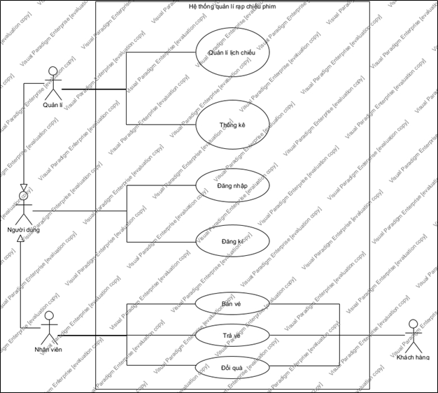

Biểu đồ usecase tổng quan

* Trong số các chức năng này, các chức năng xem thống kê của quản lý tương tự nhau nên các use case này kế thừa từ use case thống kê. Việc tạo lịch chiếu và sửa lịch chiếu đều thao tác với quản lí lịch chiếu nên cho các use case này cùng kế thừa từ use case quản lý lịch chiếu. Như vậy use case tổng quan của hệ thống được mô tả với các use case như sau:

**+** Tạo lịch chiếu: UC này cho phép quản lý vào hệ thống để tạo lịch chiếu cho phim.

+ Sửa lịch chiếu: UC này cho phép quản lý vào hệ thống để sửa lịch chiếu cho phù hợp.

+ Thống kê doanh thu: UC này cho phép quản lý thống kê doanh thu của hệ thống theo phim hoặc theo rạp.

+ Thống kê số vé theo ngày: UC này cho phép quản lý thống kê số vé bán được theo ngày trong tuần.

+ Thống kê các mặt hàng theo doanh thu: UC này cho phép quản lý thống kê doanh thu bán các mặt hàng đi kèm theo doanh thu.

+ Thống kê khách hàng theo doanh thu: UC này cho phép quản lý thống kê khách hàng theo doanh thu.

+ Bán vé: UC này cho phép nhân viên thực hiện chức năng bán vé cho khách hàng theo yêu cầu của khách hàng.

+ Trả vé: UC này cho phép nhân viên thực hiện chức năng trả vé cho khách hàng theo yêu cầu của khách hàng.

+ Đổi quà: UC này cho phép nhân viên đổi quà cho khách hàng nếu khách hàng yêu cầu và đủ điều kiện đổi quà.

* **Vẽ biểu đồ use case chi tiết cho module (có mô tả từng use case)**

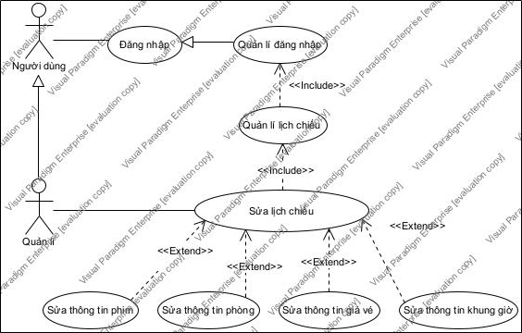Biểu đồ usecase chi tiết chức năng sửa lịch chiếu

Chức năng Sửa lịch chiếu có các giao diện tương tác với nhân viên:

* Đăng nhập -> đề xuất UC Đăng nhập.
* Quản lí lịch chiếu -> đề xuất UC Quản lí lịch chiếu.
* Sửa lịch chiếu -> đề xuất UC Sửa lịch chiếu.
* Sửa thông tin phim -> đề xuất UC Sửa thông tin phim.
* Sửa thông tin phòng -> đề xuất UC Sửa thông tin phòng.
* Sửa thông tin giá vé -> đề xuất UC Sửa thông tin giá vé.
* Sửa thông tin khung giờ -> đề xuất UC Sửa thông tin khung giờ.

## 

# Bổ sung phác hoạ giao diện

* **Xác định đủ các màn hình và các thành phần của màn hình**

E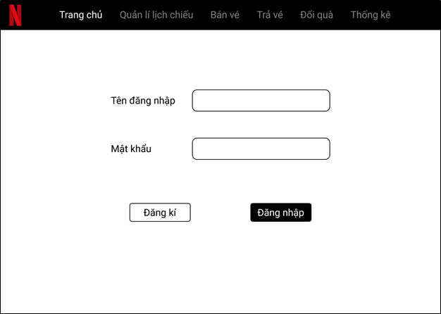

Giao diện đăng nhập

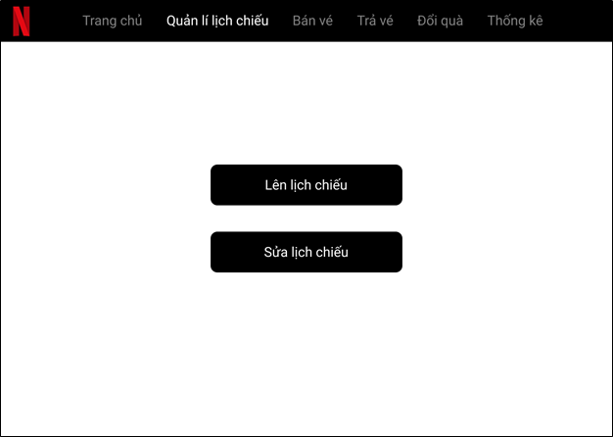

Giao diện quản lí lịch chiếu

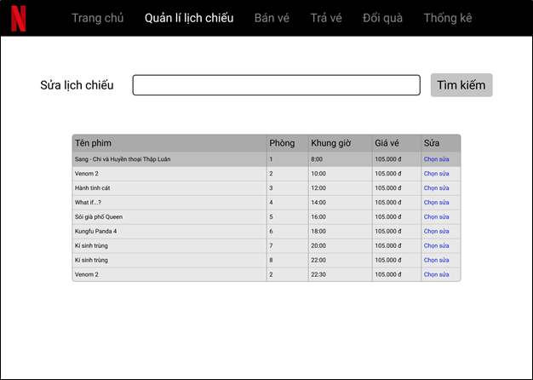

Giao diện thông tin lịch chiếu

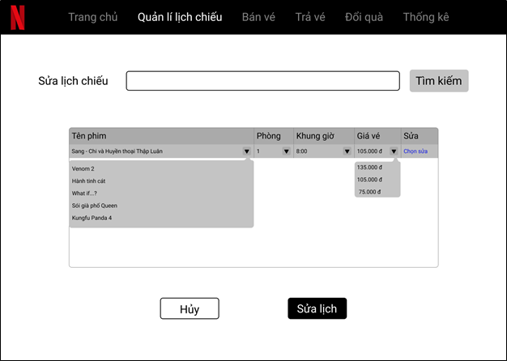

Giao diện sửa thông tin lịch chiếu

* **Bổ sung mô tả cho các trường, button**

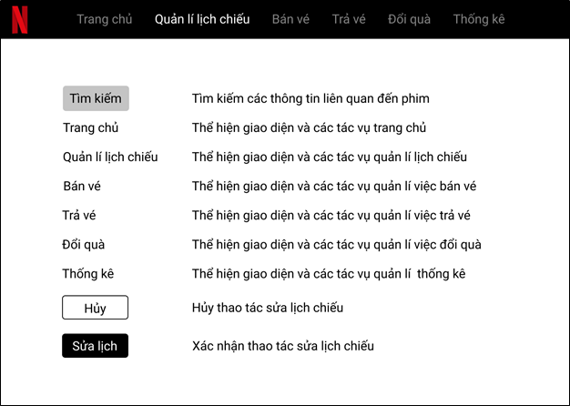

# Checklist rà soát đặc tả theo yêu cầu người dùng

| **Mã** | **Mục** | **Y / N / NA** | **Ghi chú** |
| --- | --- | --- | --- |
| 1 | Các yêu cầu có đúng theo hợp đồng? | Y |  |
| 2 | Tất cả các yêu cầu đã được liệt kê chưa? | Y |  |
| 3 | Các yêu cầu đều rõ ràng? | Y |  |
| 4 | Mỗi yêu cầu đã được mô tả đầy đủ chưa? | Y |  |
| 5 | Các yêu cầu đã được xác định thống nhất xuyên suốt tài liệu chưa? | Y |  |
| 6 | Các yêu cầu đã được xác nhận chưa? | Y |  |
| 7 | Có các yêu cầu chức năng được thêm vào ngoài phạm vi hợp  đồng hay không? | Y | Chức năng đăng kí, đăng nhập |
| 8 | Các yêu cầu về quản lý dự án đã được thêm vào chưa? | NA | Không yêu cầu |
| 9 | Lý do cho các yêu cầu phát sinh có thỏa đáng hay không? | NA | Không yêu cầu |
| 10 | Các interfaces với bên ngoài có tương thích không? | NA | Không có interfaces ngoài |
| 11 | Các yêu cầu giao diện người dùng đã hoàn thiện chưa? | N | Chưa có bản thiết kế giao diện cuối cùng |
| 12 | Các yêu cầu có thể được kiểm thử? Các yêu cầu có thể được sử dụng trực tiếp để thẩm định trong quá trình kiểm thử chấp nhận? | Y |  |
| 13 | Các yêu cầu hiệu năng đầy đủ và khả thi không? | NA | Dự án không yêu cầu hiệu năng |
| 14 | Các yêu cầu bảo mật đã được xác định chưa? | NA | Dự án không yêu cầu bảo mật |
| 15 | Không có bất kỳ yêu cầu nào xung đột hoặc trùng lặp các yêu cầu khác? | Y |  |
| 16 | Mỗi yêu cầu đã được viết rõ ràng, súc tích, không mơ hồ? | Y |  |
| 17 | Mỗi yêu cầu đã được chỉnh sửa tất cả các lỗi nội dung và ngữ pháp? | Y |  |
| 18 | Các chức năng cần lưu ý về thời gian có được xác định và tiêu chí thời gian cho chúng đã được chỉ định? | Y |  |
| 19 | Các vấn đề quốc tế hóa đã được giải quyết thỏa đáng? | NA | Dự án không đáp ứng nhu cầu quốc tế |
| 20 | Định dạng đã phù hợp định dạng của quy trình của tổ chức không? | NA | Không yêu cầu định dạng |
| 21 | Tất cả các tham chiếu chéo nội bộ tới các yêu cầu khác có chính xác? | NA | Không yêu cầu tham chiếu nội bộ |
| 22 | Các yêu cầu có cung cấp một cơ sở đầy đủ cho phân tích phần mềm không? | NA | Không yêu cầu |
| 23 | Các thuật toán nội tại cho các yêu cầu chức năng đã được định nghĩa? | NA | Không yêu cầu thuật toán |
| 24 | Mỗi yêu cầu đều trong phạm vi dự án? | Y |  |
| 25 | Tất cả các cảnh báo về an ninh và an toàn được xác định? | NA | Không yêu cầu an ninh an toàn |

II. Phân tích yêu cầu

# Kịch bản

| Use case | Sửa lịch chiếu |
| --- | --- |
| Actor | Quản lí |
| Tiền điều kiện | Quản lí đăng nhập thành công và danh sách lịch chiếu đã được lên. |
| Hậu điều kiện | Quản lí sửa xong lịch chiếu. |
| Kịch bản chính | 1.Sau khi đăng nhập từ giao diện chính quản lí A chọn menu Quản lí lịch chiếu.  2. Giao diện Quản lí lịch chiếu hiện lên với hai lựa chọn là Lên lịch chiếu và Sửa lịch chiếu.  3. Quản lí A chọn chức năng Sửa lịch chiếu để bắt đầu sửa lịch chiếu.  4. Giao diện Sửa lịch chiếu hiện lên gồm: Thanh tìm kiếm (tìm theo tên phim hoặc tên phòng chiếu), bảng lịch chiếu và nút Tìm kiếm.    5. Quản lí nhập tên phim (hoặc tên phòng chiếu) cần sửa và click nút Tìm kiếm.  6. Hệ thống hiện lên danh sách các lịch chiếu bao gồm thông tin phim, thông tin phòng , thông tin khung giờ, thông tin giá vé ứng với tên phim (tên phòng chiếu) đã tìm kiếm, mỗi lịch chiêu trên 1 dòng, cuối dòng có nút chọn sửa.  7. Quản lí click vào nút chọn sửa 1 lịch chiếu.  8. Giao diện chọn sửa hiện ra với các ô chọn đã chọn sẵn như lịch cũ.  9. Quản lí chọn tên phim từ danh sách sổ xuống (hoặc phòng chiếu, khung giờ, giá vé từ danh sách sổ xuống ) và click nút Sửa lịch.    10. Hệ thống lưu vào CSDL và thông báo Sửa lịch chiếu thành công. |
| Ngoại lệ | 5. Không có thông tin phim (phòng chiếu) trùng khớp với từ khóa tìm kiếm.  9. Các thông tin thay đổi trong lịch chiếu bị trùng. |

# Trích lớp thực thể

## 2.1. Mô tả hệ thống trong một đoạn văn

Hệ thống là một trang web hỗ trợ quản lí lên lịch chiếu, sửa lịch chiếu; nhân viên rạp phim bán vé xem phim, trả vé xem phim và đổi quà cho khách hàng. Trong đó quản lí được phép lên lịch chiếu và sửa các thông tin lịch chiếu bao gồm thông tin phim, thông tin phòng , thông tin khung giờ, thông tin giá. Nhân viên rạp phim sử dụng hệ thống thực hiện các chức năng bán vé xem phim, trả vé xem phim và đổi quà cho khách. Sau khi mua vé, khách hàng được xuất hóa đơn ghi rõ các vé đã mua, tổng tiền, hoặc các dịch vu ăn uống nhẹ theo kèm. Khách hàng có thể sử dụng thẻ thân thiết để tích điểm thưởng trên hệ thống theo tỉ lệ nhất định và dùng nó để đổi quà. Quản lí cũng sử dụng hệ thống để xem các loại thống kê: Thống kê doanh thu, thống kê số vé theo ngày, thống kê các mặt hàng bán kèm theo doanh thu, thống kê khách hàng theo doanh thu.

## 2.2. Trích các danh từ xuất hiện trong đoạn văn

* Các danh từ liên quan đến người: Quản lí, nhân viên, khách hàng.
* Các danh từ liên quan đến vật: Rạp phim, phòng chiếu.
* Các danh từ liên quan đến thông tin: Lịch chiếu, phim, khung giờ, giá vé, vé, hóa đơn, tổng tiền, dịch vụ ăn uống, thẻ thân thiết, quà, thống kê, thống kê doanh thu, thống kê số vé theo ngày, thống kê các mặt hàng bán kèm theo doanh thu, thống kê khách hàng theo doanh thu.

## 2.3. Đánh giá và lựa chọn các danh từ làm lớp thực thể hoặc thuộc tính

* Các danh từ trừu tượng: Hệ thống, trang web → loại
* Các danh từ liên quan đến người:
* Người dùng hệ thống → lớp Nguoidung (trừu tượng): tên, tên đăng nhập, mật khẩu, ngày sinh, địa chỉ, email, điện thoại, vai trò, ghi chú.
* Quản lí → lớp Quanli: kế thừa lớp Nguoidung
* Nhân viên → lớp Nhanvien: kế thừa lớp Nhanvien
* Khách hàng → lớp Khachhang: tên, địa chỉ, số điện thoại.
* Các danh từ liên quan đến vật:
* Rạp phim → lớp Rapphim: mã rạp, tên rạp, địa chỉ, giới thiệu.
* Phòng chiếu → lớp Phongchieu: mã phòng chiếu, số lượng ghế, đặc điểm phòng chiếu.
* Phim → lớp Phim: mã phim, tên phim, loại phim, năm sản xuất, mô tả.
* Vé → lớp Vé: tên phim, phòng chiếu, ghế ngồi, khung giờ, trạng thái, ưu đãi, giá tiền.
* Ghế → lớp Ghe: mã ghế, mô tả, trạng thái.
* Các danh từ thông tin:
* Lịch chiếu → lớp Lichchieu: tên phim, phòng chiếu, khung giờ, giá vé.

## 2.4. Xác định quan hệ số lượng giữa các thực thể

* Một phòng chiều có nhiều có thể chiếu nhiều phim tại các thời điểm khác nhau, mỗi phim cũng có thể được chiếu ở nhiều phòng chiếu tại các thời điểm khác nhau → quan hệ giữa Phongchieu và Phim là n-n; đề xuất lớp Lichchieu kết nối giữa một phòng chiếu và một phim tại một thời điểm.
* Một suất chiếu có thể bán nhiều vé → quan hệ giữa Lichchieu và Ve la 1-n;
* Một nhân viên có thể làm việc với nhiều khách xem phim, một khách xem phim trong nhiều lần đến xem phim có thể làm việc cùng nhiều nhân viên → quan hệ giữa Nhanvien và Khachhang là n-n; đề xuất lớp Hoadon kết nối giữa một nhân viên và một khách hàng trong một lần mua vé xem phim.
* Một hóa đơn có thể có nhiều vé → quan hệ giữa Hoadon và Ve la 1-n
* Một hóa đơn có thể có nhiều mặt hàng, một mặt hàng cũng có thể xuất hiện trong nhiều hóa đơn → quan hệ giữa Hoadon và Mathang là n-n; đề xuất lớp Mathangduocban kết nối giữa một hóa đơn và một dịch vụ ăn uống.
* Địa chỉ có thể tách thành một lớp thực thể riêng; tài khoản cũng có thể tách thành một lớp thực thể riêng.
* Một suất chiếu có thể có nhiều ghế, một ghế cũng có thể xuất hiện trong nhiều xuất chiếu → quan hệ giữa Ghe và Lichchieu là n-n → đề xuất lớp Ve kết nối giữa một suất chiếu và một ghế.

## 2.5. Xác định quan hệ đối tượng giữa các thực thể

* Phòng chiếu là thành phần của Rạp phim
* Ghế là thành phần của Phòng chiếu
* Vé là thành phần của Suất chiếu
* Thẻ thân thiết là thành phần của Khách hàng
* Phòng chiếu và Phim liên kết tạo ra một Lịch chiếu duy nhất
* Nhân viên và Khách xem phim liên kết tạo ra một Hoadon duy nhất
* Hóa đơn và Dịch vụ ăn uống liên kết tạo ra một Mathang duy nhất
* Thông tin mặt hàng nằm trong thông tin hóa đơn
* Thông tin vé nằm trong thông tin hóa đơn
* Các lớp thống kê kế thừa từ các thực thể tương ứng

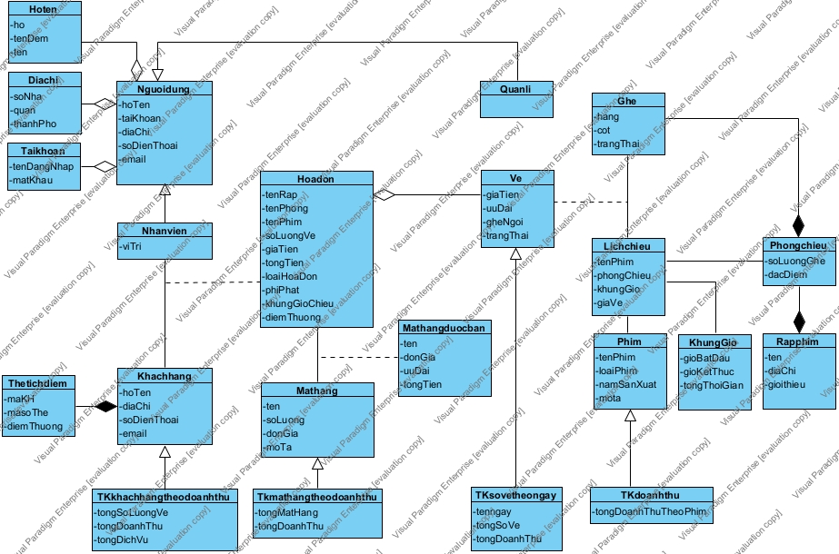

Biểu đồ lớp phân tích hệ thống.

# 3. Trích lớp biên và điều khiển

## 3.1. Phân tích tĩnh module Sửa lịch chiếu

* Ban đầu giao diện đăng nhập → đề xuất lớp GDDangnhap, cần các thành phần:
* Nhập tên đăng nhập: kiểu input
* Nhập mật khẩu: kiểu input
* Nút đăng nhập: kiểu submit
* Bước 2, giao diện Quản lí lịch chiếu → đề xuất lớp GDQuanlidangnhap, gồm các thành phần:
* Nút chọn Lên lịch chiếu: kiểu submit
* Nút chọn Sửa lịch chiếu: kiểu submit
* Bước 3, giao diện Sửa lịch chiếu → đề xuất lớp GDSualichchieu cần các thành phần:
* Ô nhập thông tin phim thông tin phòng: kiểu input
* Nút tìm kiếm: kiểu submit
* Nút Sửa lịch: kiểu submit
* Nút Hủy: kiểu submit
* Để sửa lịch chiếu cần xử lí dưới hệ thống:
* Tìm lịch chiếu theo thông tin phim hoặc thông tin phòng chiếu
* Input: thông tin phim hoặc thông tin phòng chiếu
* Output: danh sách các lịch chiếu bao gồm thông tin phim, thông tin phòng, thông tin khung giờ, thông tin giá vé.
* Đề xuất phương thức getLichchieu()
* Đề xuất phương thức updateLichchieu()
* Bước 4, giao diện Chọn sửa → đề xuất lớp GDChonSua
* Nút Sửa lịch: kiểu submit
* Nút Hủy: kiểu submit

# 4. Phân tích hoạt động

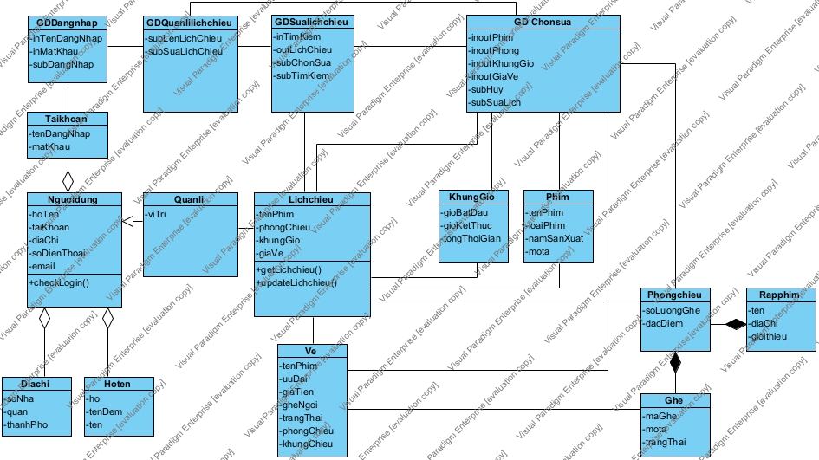

## 4.1. Biểu đồ trạng thái module Sửa lịch chiếu

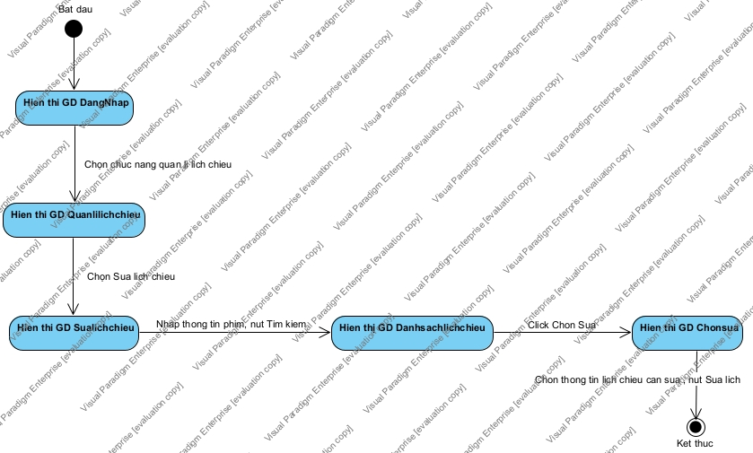

## 4.2. Kịch bản v.2 cho module Sửa lịch chiếu

1. Tại giao diện trang chủ, quản lí sau khi đăng nhập, quản lí chọn chức năng Quản lí lịch chiếu.
2. Lớp GDDangnhap gọi lớp GDQuanlilichchieu
3. Lớp GDQuanlilichchieu gọi lớp GDSualichchieu
4. Quản lí nhập thông tin phim (hoặc thông tin phòng chiếu) và ấn nút tìm kiếm
5. Lớp GDSualichchieu gọi lớp Lichchieu để tìm thông tin phim cần sửa lịch
6. Lớp Lichchieu thực hiện phương thức tìm thông tin phim (hoặc thông tin phòng chiếu) theo yêu cầu của quản lí
7. Lớp Lichchieu trả lại kết quả cho lớp GDSualichchieu
8. Lớp GDSualichchieu hiển thị kết quả cho quản lí
9. Quản lí chọn phim cần sửa và ấn nút Chọn Sửa
10. Lớp GDSualichchieu gọi lớp GDChonsua
11. Lớp GDChonsua gọi lớp Lichchieu để lấy thông tin lịch chiếu
12. Lớp Lichchieu thực hiện phương thức để đưa ra thông tin cần thiết hiển thị lên lớp GDChonsua
13. Quản lí chọn thông tin cần sửa và ấn chọn nút Sửa lịch
14. Lớp GDChonsua hiển thị thông báo sửa thành công

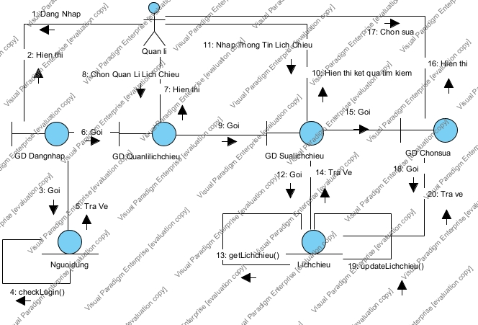

Biểu đồ giao tiếp

# 5. Checklist rà soát đặc tả theo yêu cầu người dùng

| **Mã** | **Mục** | **Y/N/NA** | **Ghi chú** |
| --- | --- | --- | --- |
| **1** | Các tài liệu phân tích phần mềm có tuân theo các tiêu chuẩn và hướng dẫn nêu trong kế hoạch dự án không? | NA | Không có tiêu chuẩn, và hướng dẫn trong kế hoạch dự án |
| **2** | Kiến trúc phần mềm có tối ưu cho nền tảng được sử dụng cho việc triển khai? | Y |  |
| **3** | Trong trường hợp là sản phẩm, những mục sau đây đã được kiểm tra: |  |  |
| a. Hệ thống có tính khả chuyển đến các máy khác? | Y |  |
| b. Interface với các files đã có. | Y |  |
| c. Interface với phần mềm và phần cứng hiện có? | Y |  |
| **4** | Thiết kế của tệp hoặc cơ sở dữ liệu có tính đến các vấn đề sau đây (bất cứ nơi nào áp dụng): |  |  |
| a. Độ lớn và tổ chức? | Y |  |
| b. Phương pháp truy cập (đối với hệ thống tập tin phẳng)? | Y |  |
| c. Nếu được lập chỉ mục, chỉ mục là duy nhất / thay thế / thứ cấp? | Y |  |
| d. Ghi lại bố cục? | Y |  |
| e. Kiểm tra tính toàn vẹn? | Y |  |
| f. Miền dữ liệu (loại, kích thước, phạm vi)? | Y |  |
| g. Bảo mật? | NG | Chưa thêm phần bảo mật |
| h. Chuẩn hóa? | NG | Chưa thêm phần chuẩn hóa |
| **5** | Tài liệu có xác định các thành phần sau không: |  |  |
| a. Các báo cáo? | Y |  |
| b. Các màn hình? | Y |  |
| c. Các thành phần của chương trình và mã nguồn? | Y |  |
| **6** | Tài liệu có mô tả đầy đủ và chính xác về các phụ thuộc với bên ngoài? | NA | Không có các phụ thuộc với bên ngoài |
| **7** | Thiết kế có đủ linh hoạt để đáp ứng yêu cầu trong tương lai? | NA | Chưa có kế hoạch hệ thống trong tương lai |
| **8** | Thiết kế của giao diện và kết nối giữa các mô-đun có chính xác? Các kết nối dựa trên dữ liệu hay dựa trên thủ tục? | Y |  |
| **9** | Trong thiết kế màn hình, những điều sau đây đã được kiểm tra : |  |  |
| a. Tất cả các trường đầu vào đã bố trí trên màn hình? | Y |  |
| b. Dữ liệu xuất ra được ghi lại trên màn hình? | Y |  |
| c. Bố cục có tương thích với các tài liệu đặc tả không? | Y |  |
| d. Các trường thuộc tính được chỉ định cho màn hình có phù hợp với loại trường và chiều dài tương ứng được chỉ định trong đặc tả? | Y |  |
|  | e. Có sử dụng các tính năng đặc biệt của thiết kế màn hình phần mềm? | Y |  |
| f. Có tooltip không? | Y |  |
| g. Thiết kế màn hình có kết hợp xác thực dữ liệu cho trường đầu vào không? | Y |  |
| h. Điều hướng màn hình có theo tiêu chuẩn giao diện đồ họa người dùng của tổ chức không? | NG | Không có tiêu chuẩn đồ họa giao diện người dùng |
| **10** | Tất cả các xác thực được đặc tả trong yêu cầu người dùng đã được thêm vào? |  |  |
| **11** | Thông báo lỗi, cảnh báo và thông báo thông tin đầy đủ? | Y |  |
| **12** | Tài liệu phân tích có bao gồm lựa chọn thiết kế hợp lý? | NA | Ứng dụng không yêu cầu cơ sở lý luận lựa chọn thiết kế. |
| **13** | Môi trường hoạt động tiêu chuẩn đã được đề cập? | Y |  |
| **14** | Đã bao gồm các quy trình hoạt động phần mềm hoặc tham chiếu đến chúng? | Y |  |
| **15** | Tài liệu phân tích đã gồm các phân tích rủi ro | Y |  |
| **16** | Đối với các báo cáo, những điều sau đây đã được kiểm tra: |  |  |
| a. Các trường được chỉ định trong báo cáo tồn tại trong cơ sở dữ liệu, hoặc có thể đã được tính toán? | Y |  |
| b. Chức năng được chỉ định trong các đặc tả yêu cầu người dùng đã được đề cập trong báo cáo? | Y |  |
| c. Các tham số báo cáo đã được chỉ định? | Y |  |
| d. Thứ tự sắp xếp báo cáo đã được chỉ định? | Y |  |
| **17** | Tài liệu phân tích bao gồm các quy trình về an ninh không? |  |  |
| **18** | Có bao gồm các thủ tục kiểm toán (audit)? | NA | Hệ thống không yêu cầu các thủ tục kiểm toán |
| **19** | Có bao gồm các thủ tục cho dự phòng (fallback)? | NA | Hệ thống không yêu cầu các thủ tục dự phòng |
| **20** | Có bao gồm các thủ tục để sao lưu(backup)? | NA | Hệ thống không yêu cầu các thủ tục sao lưu |
| **21** | Có bao gồm các thủ tục để khôi phục dữ liệu từ bản sao lưu? | NA | Hệ thống không yêu cầu các thủ tục khôi phục dữ liệu từ các bản sao lưu |
| **22** | Có bao gồm các thủ tục thủ công cần thiết? | NA | Hệ thống không yêu cầu các thủ tục thủ công cần thiết |
| **23** | Có bao gồm các chính sách lưu trữ? | NA | Hệ thống không yêu cầu chính sách lưu trữ |
| **24** | Đã bao gồm quy trình xử lý định kỳ (ví dụ: hàng ngày, hàng tháng)? | NA | Không có quy trình xử lý định kỳ |
| **25** | Tất cả các giao tiếp giữa các thành phần đã được xác định? | Y |  |
| **26** | Các giao diện được cung cấp dễ sử dụng và nhất quán về định dạng? | Y |  |
| **27** | Tài liệu này có đủ để có thể tiến hành thiết kế phần mềm? | Y |  |
| **28** | Không có bất kỳ chức năng bổ sung nào được thêm vào (vượt quá phạm vi của hợp đồng)? | NA | Không có hợp đồng |
| **29** | Có phải tất cả các yêu cầu trong đặc tả yêu cầu được bao gồm trong tài liệu này? | Y |  |
| **30** | Không có bất kỳ thông tin cần thiết bị thiếu từ các yêu cầu? | Y |  |
| **31** | Hành vi dự kiến được ghi vào tài liệu cho tất cả các điều kiện lỗi có thể xảy ra? | NA | Không có dự đoán trước hành vi mong đợi của các lỗi |

III. Thiết kế

# Thiết kế biểu đồ thiết kế hệ thống

## 1.1. Thiết kế lớp thực thể

* Các lớp được bổ sung thuộc tính id: trừ các lớp Thống kê, Quản lý, Nhân viên, Hóa đơn phạt,
* Chuyển đổi các quan hệ association sang các dạng aggregation/composition:
* Phongchieu - Phim -> Lichchieu chuyển thành Lichchieu chứa Phongchieu và Phim
* Ghe -Lichchieu -> Ve chuyển thành Ve chứa Ghe và Lichchieu
* Nhanvien - Khachhang -> Hoadon chuyển thành Hoadon chứa Nhanvien và Khachhang
* Hoadon - Mathang -> Mathangduocban chuyển thành Mathangduocban chứa Mathang, Hoadon chứa Mathangduocban

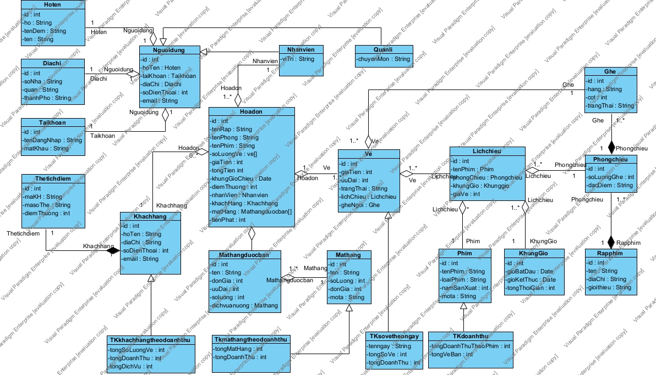

## 1.2. Biểu đồ class

* Mỗi lớp thực thể đề xuất một bảng tương ứng:
* Lớp Phim -> bảng tblPhim
* Lớp Rapphim -> bảng tblRapphim
* Lớp Phongchieu -> bảng tblPhongchieu
* Lớp Lichchieu -> bảng tblLichchieu
* Lớp Ghe -> bảng tblGhe
* Lớp Ve -> bảng tblVe
* Lớp Nguoidung -> bảng tblNguoidung
* Lớp Nhanvien -> bảng tblNhanvien
* Lớp Quanly -> bảng tblQuanly
* Lớp Diachi -> bảng tblDiachi
* Lớp Hoten -> bảng tblHoten
* Lớp Thetichdiem -> bảng tblThetichdiem
* Lớp Khachhang -> bảng tblKhachhang
* Lớp Mathang -> bảng tblMathang
* Lớp Mathangduocban -> bảng tblMathangduocban
* Lớp Hoadon -> bảng tblHoadon
* Đưa thuộc tính không phải đối tượng của lớp thực thể thành thuộc tính của bảng tương ứng

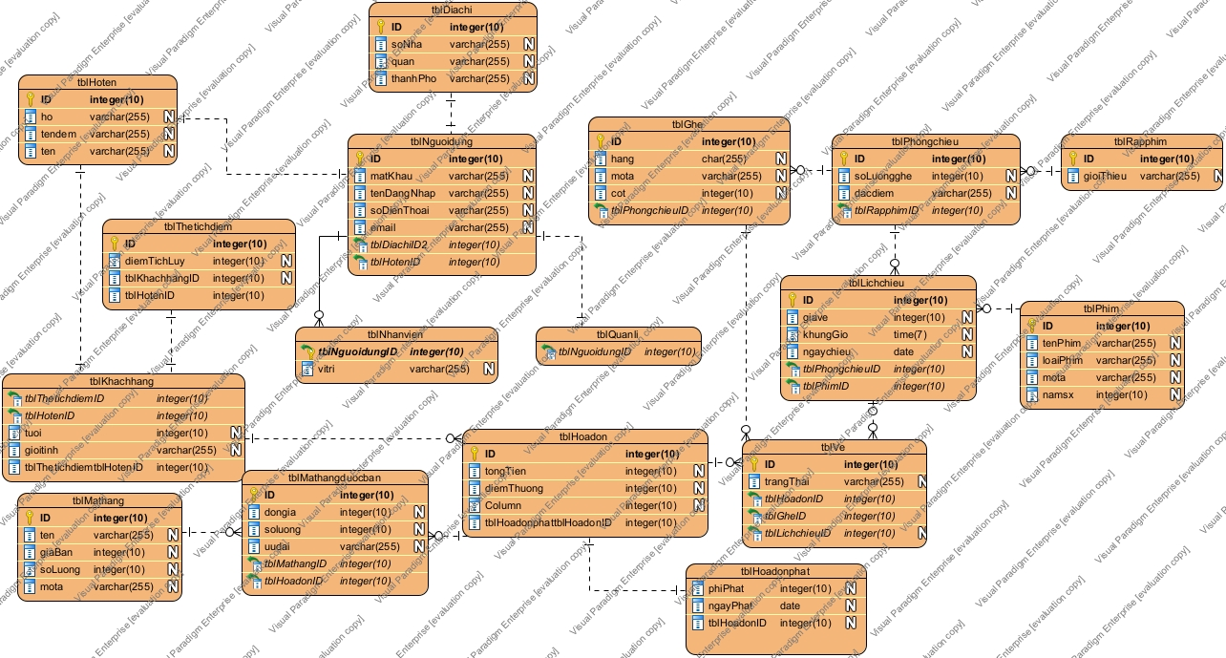

Biểu đồ thiết kế CSDL

# Thiết kế chi tiết cho module

## 2.1. Thiết kế tĩnh

* Tầng Giao diện

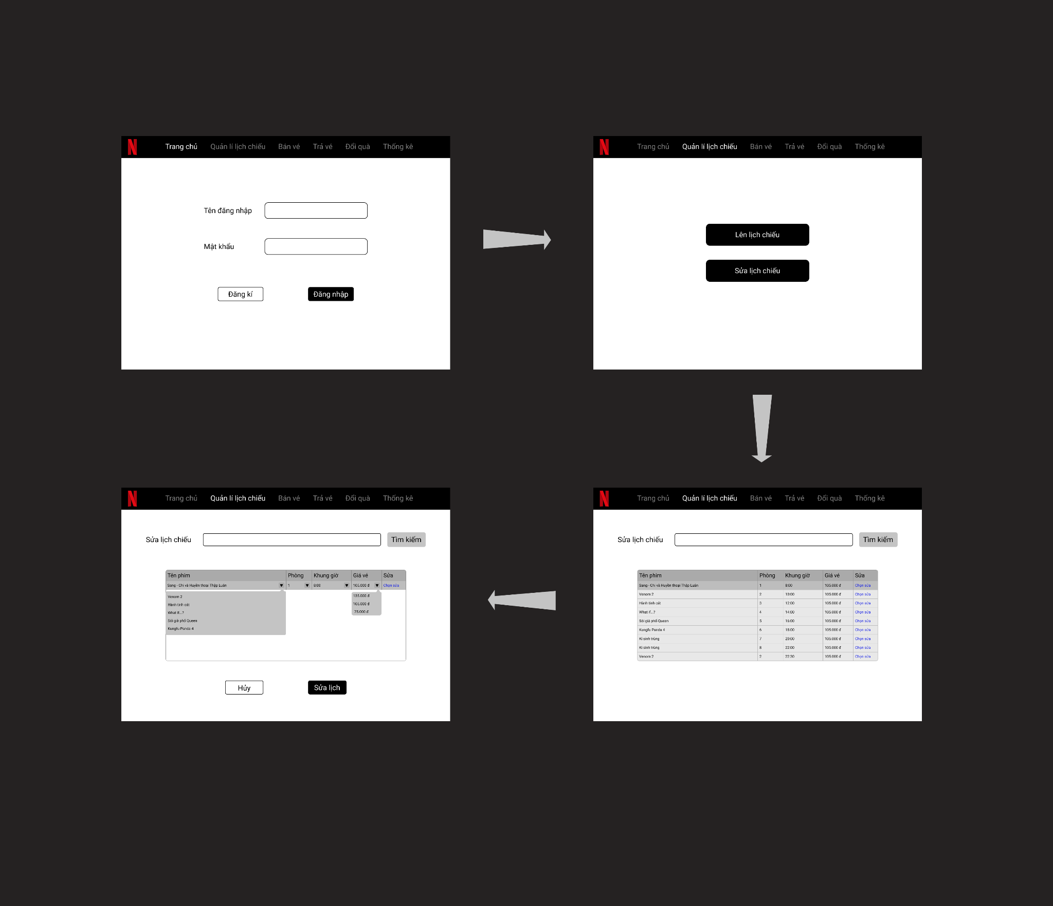

* Tầng xử lý dữ liệu truy cập
* Tầng giao diện: GDDangNhap.html, GDQuanlilichchieu.html, GDSualichchieu.html, GDChonsua.html.
* Tầng xử lý dữ liệu truy cập: DAO, NguoidungDAO, PhimDAO, LichchieuDAO, PhongchieuDAO.

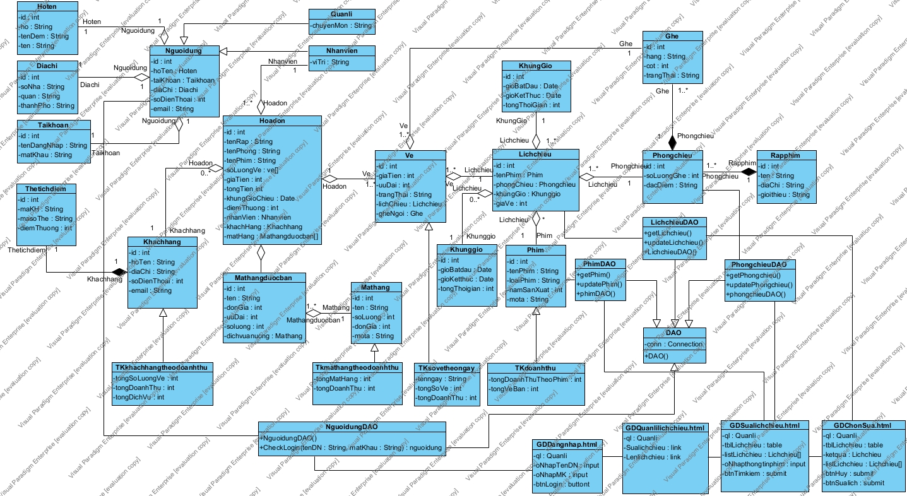

Biểu đồ lớp thiết kế module thống kê doanh thu theo phim

## 2.2. Thiết kế hoạt động ( giao tiếp ) module

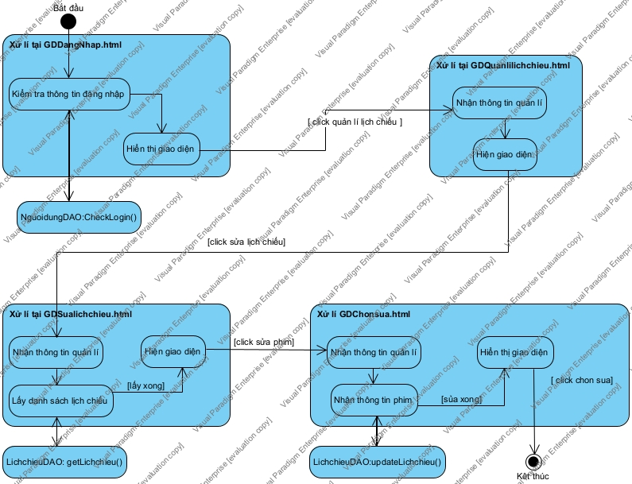

Biểu đồ thiết kế hoạt động module Sửa lịch chiếu

## Kịch bản v3

1. Quản lí truy cập vào hệ thống
2. Trang GDDangNhap.html hiển thị cho nhân viên quản lí
3. Quản lí nhập Tên đăng nhập, Mật khẩu vào và ấn nút đăng nhập
4. Trang GDDangNhap.html gọi lớp NguoidungDAO yêu cầu kiểm tra thông tin đăng nhập
5. Lớp NguoidungDAO gọi hàm CheckLogin()
6. Hàm CheckLogin() thực hiện và gọi lớp Nguoidung đóng gói thông tin
7. Lớp Nguoidung đóng gói thông tin thực thể
8. Lớp Nguoidung trả kết quả về cho hàm CheckLogin()
9. Hàm CheckLogin() trả kết quả về cho trang GDDangNhap.html
10. Trang GDDangNhap.html gọi trang GDTrangChu.html
11. Quản lí chọn chức năng Quản lí lịch chiếu
12. Trang GDTrangChu.html gọi trang GDQuanlilichchieu.html
13. Trang GDQuanlilichchieu.html hiển thị cho quản lí
14. Quản lí click chọn Sửa lịch chiếu
15. Trang GDQuanlilichchieu.html gọi trang GDSualichchieu.html
16. Trang GDSualichchieu.html hiển thị cho người dùng
17. Quản lí click chọn sửa thông tin lịch chiếu.
18. Trang GDSualichchieu.html gọi trang GDChonsua.html
19. Trang GDChonsua.html gọi lớp LichchieuDAO để lấy thông tin lịch chiếu
20. Lớp LichchieuDAO gọi hàm getLichchieu()
21. Hàm getLichchieu() thực hiện và gọi lớp Lichchieu đóng gói thông tin
22. Lớp Lichchieu đóng gói thông tin thực thể
23. Lớp Lichchieu trả kết quả về cho hàm getLichchieu()
24. Hàm getLichchieu() trả kết quả cho trang GDChonsua.html
25. Trang GDChonsua.html hiển thị cho nhân viên Quản lí
26. Quản lý click chọn thông tin phim cần sửa từ danh sách sổ xuống và ấn chọn sửa lịch.
27. Trang GDChonsua.html gọi lớp LichchieuDAO để cập nhật thông tin lịch chiếu
28. Lớp LichchieuDAO gọi hàm updateLichchieu()
29. Hàm updateLichchieu() thực hiện và gọi lớp Lichchieu đóng gói thông tin
30. Hàm updateLichchieu() trả kết quả cho trang GDChonsua.html
31. Trang GDChonsua.html hiển thị cho nhân viên Quản lí

# 3. Biểu đồ tuần tự

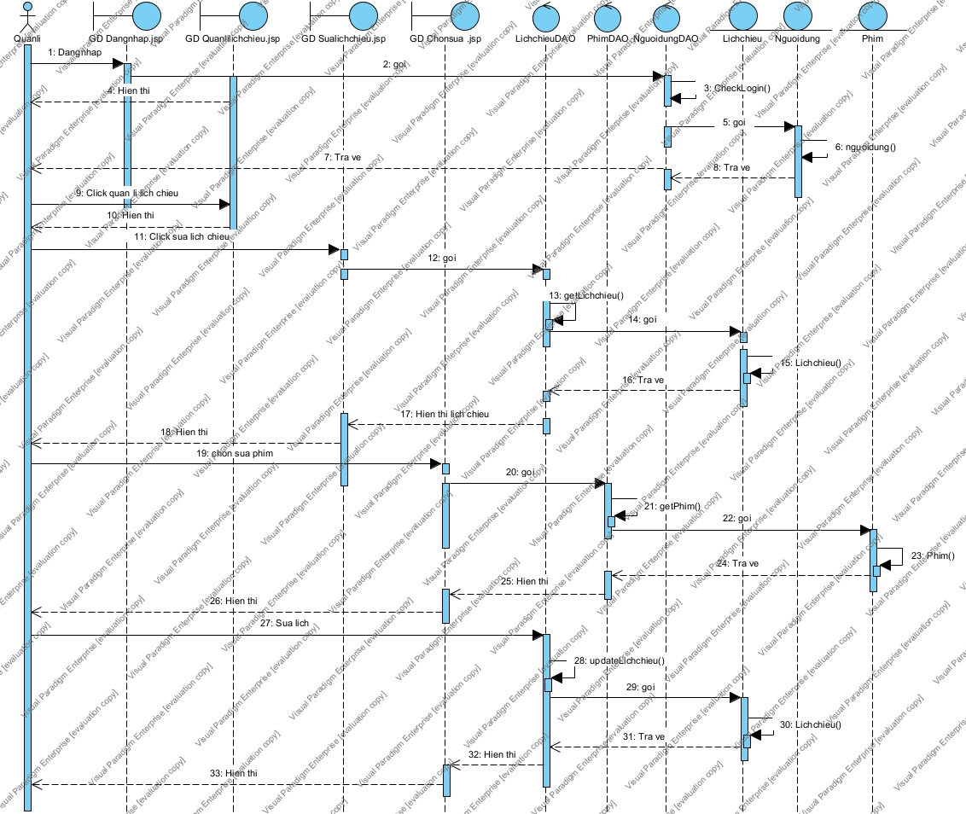

Biểu đồ tuần tự thiết kế module Sửa lịch chiếu

# 4. Thiết kế triển khai

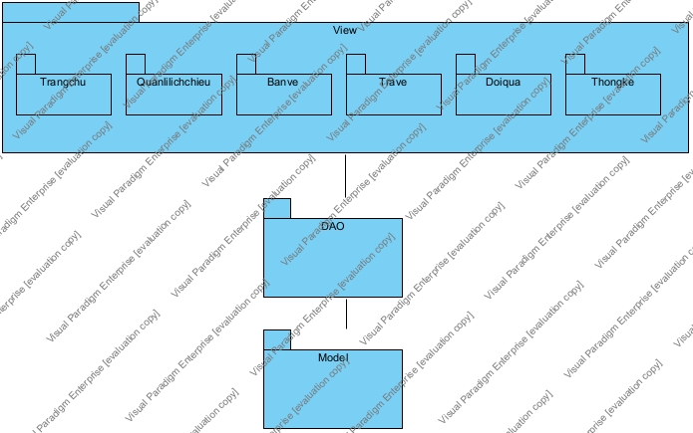

Biểu đồ thiết kế gói của hệ thống

# 5. Check list

| **Mã** | **Mục lục** | **Y/N/NA** | **Ghi chú** |
| --- | --- | --- | --- |
| **11** | Các functions chung và chia sẻ đã được xác định? | Y |  |
| **2** | Từng mô-đun của phân tích phần mềm được mô tả? | Y |  |
| **3** | Tất cả các điều kiện ngoại lệ đã được xử lý? | Y |  |
| **4** | Liệu thiết kế có phù hợp với phương pháp hướng đối tượng? | Y |  |
| **5** | Có các biện pháp bảo vệ chống data overflow? | Y |  |
| **6** | Mô tả chương trình có thể dễ dàng được lập trình? | Y |  |
| **7** | Các điều kiện kết thúc vòng lặp đã được quan tâm? | Y |  |
| **8** | Các điều kiện lồng nhau có phù hợp với tiêu chuẩn? | Y |  |
| **9** | Các mô-đun độc lập lẫn nhau? | Y |  |
| **10** | Bố cục màn hình, báo cáo, và việc sử dụng bảng, file trong tài liệu thiết kế có giống với mô tả trong tài liệu phân tích? | Y |  |
| **12** | Các thông báo lỗi đã được xác định? | Y |  |
| **13** | Các mô tả chương trình có phù hợp với logic trong tài liệu phân tích? | Y |  |
| **Rà soát thiết kế cơ sở dữ liệu: Phần này cung cấp rà soát cho thiết kế cơ sở dữ liệu để đảm bảo rằng thiết kế cơ sở dữ liệu phù hợp với tiêu chuẩn** | | |  |
| **14** | Có phải mỗi thực thể chuyển thành một bảng? | Y |  |
| **15** | Có phải mỗi thuộc tính đã được ánh xạ tới một trường trong bảng cơ sở dữ liệu của thực thể? | Y |  |
| **16** | Có phải mỗi trường khóa đã được ánh xạ tới một chỉ mục? | Y |  |
| **17** | Có tất cả các khóa ngoại được chỉ định NOT NULL (nếu có)? | Y |  |
| **18** | Các quy tắc toàn vẹn dữ liệu không vi phạm quy tắc toàn vẹn tham chiếu của hệ thống quản lý cơ sở dữ liệu quan hệ? | Y |  |
| **19** | Các triggers, events, objects như các thủ tục lưu trữ và các hàm và hành động đã được định nghĩa trong DBMS? | Y |  |
| **20** | Có các tham số free space được đặt tùy thuộc vào kích thước của bảng và mục đích sử dụng bảng? Có xác định đủ free space? | Y |  |
| **21** | Tất cả các truy vấn đã được phân tích để xác định các cột được sử dụng thường xuyên nhất trong các mệnh đề DISTINCT, GROUP BY, ORDER BY, và WHERE? | NA | Không có các truy vấn |
| **22** | Tất cả các chỉ mục được tạo đã được sử dụng? | Y |  |
| **23** | Không có vướng mắc trong việc đáp ứng các yêu cầu về hiệu năng? | Y |  |
| **24** | Cơ sở dữ liệu cung cấp ngầm dịch vụ khóa? | Y |  |
| **25** | Timeout cho khóa và phiên được tối ưu hóa? | Y |  |
| **26** | Các phân quyền và schemas đã được xác định đầy đủ để giải quyết vấn đề an ninh? | NG | Chưa có phân quyền |
| **27** | Đặc quyền và quyền hạn, kiểm soát truy cập dữ liệu, v.v. đã được thực hiện? | NG | Chưa có kiểm soát truy cập dữ liệu |

IV. Cài đặt hệ thống

# Cài đặt module Sửa lịch chiếu

# Kiểm thử đơn vị

| **STT** | **Chức năng** | **Lớp điều khiển** | **Phương thức** | **Trường hợp test** |
| --- | --- | --- | --- | --- |
| **1** | Đăng nhập | NguoidungDAO | CheckLogin() | 1. Đăng nhập với tên đăng nhập, mật khẩu đúng và hợp lệ 2. Đăng nhập với tên đăng nhập, mật khẩu sai và không hợp lệ 3. Đăng nhập mà một trong hai trường tên đăng nhập hoặc mật khẩu bỏ trống. |
|  | Sửa lịch chiếu | Lịch chiếu DAO | getLichchieu()  updateLichchieu() | 1. Thông tin lịch chiếu trùng với thông tin tìm kiếm 2. Thông tin lịch chiếu không khớp với tìm kiếm 3. Thông tin lịch chiếu sau khi thay đổi được cập nhật 4. Thông tin thay đổi lịch chiếu không được cập nhật |
|  |  |  |  |  |
|  |  |  |  |  |
|  |  |  |  |  |

V. Rà soát và kiểm thử hệ thống

# Thực hiện các hoạt động rà soát

## 1.1. Rà soát đặc tả

* Đã rà soát bên trên.

## 1.2. Rà soát phân tích

* Đã rà soát bên trên.

## 1.3. Rà soát thiết kế

* Đã rà soát bên trên.

## 1.4. Rà soát code

| **Mã** | **Câu hỏi** | **Y/N/NA** | **Ghi chú** |
| --- | --- | --- | --- |
| **1** | Đã có coding guide chưa? | NA | Không có coding guideline |
| **2** | Code có thể tự tài liệu không? (inline document) | NA | Không có tài liệu |
| **3** | Các quy ước đặt tên có phù hợp với kế hoạch quản lý cấu hình không? | NA | Không có tài liệu về quy ước đặt tên |
| **4** | Code đã được định dạng đúng chưa? | Y |  |
| **5** | Có một tập hợp các hàm chung được viết mà để tránh viết trùng hàm? | Y |  |
| **6** | Có bất kỳ code dư thừa hoặc rác? | NG | Một vài phương thức get/set trong các model được tạo ra nhưng chưa dùng |
| **7** | Có bất kỳ label nào không được tham chiếu? | Y |  |
| **8** | Con trỏ đã được đặt thành NULL nếu cần thiết? | NA | Sử dụng Java không có pointer |
| **9** | Con trỏ không trỏ tới vùng ngoài phạm vi bộ nhớ? | NA | Sử dụng Java không có pointer |
| **10** | Có phải tất cả các chỉ số mảng nằm trong giới hạn? | Y |  |
| **11** | Có phải tất cả các chỉ số mảng được khởi tạo chính xác? | Y |  |
| **12** | Có phải tất cả các điều kiện rẽ nhánh chính xác? | Y |  |
| **13** | Tất cả các vòng lặp có thể kết thúc? | Y |  |
| **14** | Điều kiện để chấm dứt một vòng lặp có thực tế? | Y |  |
| **15** | Không có mẫu số bằng 0 trong phép chia? | NA | Không có phép chia cho 0 |
| **16** | Có bất kỳ câu lệnh nào được đặt bên trong một vòng lặp có thể được đặt bên ngoài? | Y |  |
| **17** | Có phần nào trong code mà luồng thực hiện không bao giờ chạy tới? | Y |  |
| **18** | Có nhiều hơn 3 câu lệnh if lồng nhau? | Y |  |
| **19** | Các tham số khai báo và khi cài đặt của interface có giống nhau? | Y |  |
| **20** | Có biến nào khai báo mà không được sử dụng? | Y | Một số biến của các model không liên quan đến module |
| **21** | Bộ nhớ được khởi tạo chính xác? | NA | Không cần cấp phát bộ nhớ |
| **22** | Bộ nhớ động đã được cấp phát được giải phóng khi kết thúc? | NA | Không cần cấp phát, giải phóng bộ nhớ |
| **23** | Các truy vấn trên table có thực thi bằng việc sử dụng các index ? | Y |  |
| **24** | Trạng thái lỗi được kiểm tra sau mỗi câu truy vấn SQL? | NG | Chưa có cho các câu lệnh sql vào transaction và thực hiện rollback nếu không thành công |
| **25** | Khóa được thực hiện trước khi update khi cần thiết? | NA | Không có chức năng cần sử dụng khóa. |
| **26** | Các điều kiện sau đây đã được kiểm tra trong biểu thức: |  |  |
| a. Làm tròn số? | Y |  |
| b. Có phép chia cho 0? | NA | Không có phép chia cho 0 |
| **27** | Các yêu cầu về thời gian phản hồi sẽ được đáp ứng? | Y |  |
| **28** | Có một sự thay thế tốt hơn để cải thiện thời gian phản hồi? | NA | Chưa đủ điều kiện để sử dụng hosting với tốc độ phản hồi cao. |
| **29** | Có các kiểm tra sau đây đã được thực hiện: |  |  |
| a. Kiểm tra bảng và file trống? | NA |  |
| b. Kiểm tra lỗi IO? | NA | Không sử dụng IO |
| **30** | Các thông báo lỗi có rõ ràng không? Các thông báo lỗi có đầy đủ không? | Y |  |
| **31** | Tất cả các điều kiện lỗi được bắt và xử lý? | Y |  |
| **32** | Trong các biểu thức số học, có vấn đề sau đã được xác định: |  |  |
| a. Thứ tự xử lý không rõ ràng? | Y |  |
| b. Có cần cuộn ngang để đọc toàn bộ biểu thức không? | Y |  |
| c. Tả các dấu ngoặc đơn đã đóng đúng? Có đảm bảo đúng trình tự xử lý không? | Y |  |
| d. Làm tròn số được thực hiện cùng với các biểu thức? | Y |  |
| e. Phép chia thực hiện cùng với biểu thức khác? | Y |  |
| f. Có các biểu thức sử dụng trực tiếp các trường trong bảng ở trong biểu thức? | Y |  |
| **33** | Trong biểu thức quan hệ, các vấn đề sau cần được xác định: |  |  |
| a. So sánh cùng kiểu dữ liệu? | Y |  |
| b. Có nhiều hơn một kết quả cho một biểu thức? | Y |  |
| c. Biểu thức có phục vụ cho mục đích mà nó được sử dụng? | Y |  |
| d. Có cần thanh cuộn ngang để đọc toàn bộ biểu thức? | Y |  |
| **34** | Trong biểu thức logic, các vấn đề sau cần được xác định: |  |  |
| a. Biểu thức logic có phục vụ cho mục đích mà nó được sử dụng? | Y |  |
| b. Mỗi biểu thức quan hệ sử dụng kết quả là true hoặc false? | Y |  |
| c. Mỗi biểu thức quan hệ được đặt bên trong ngoặc đơn? | Y |  |
| d. Tại bất kỳ thời điểm nào chỉ có hai biểu thức quan hệ được so sánh? | Y |  |
| e. Có cần thanh cuộn ngang để xem được toàn bộ biểu thức? | Y |  |
| **35** | Trong các hàm sử dụng file và table, các vấn đề sau cần được  xác định: |  |  |
| a. Có table hay file nào được mở sớm hơn so với yêu cầu? | Y |  |
| b. Có bảng hay file nào vẫn mở khi kết thúc hàm? | Y |  |
| **36** | Trong khai báo biến, các vấn đề sau cần được xác định: |  |  |
| a. Tất các các biến được khai báo là toàn cục hoặc tĩnh có thực sự cần phải là toàn cục hoặc tĩnh không? | Y |  |
| b. Có biến nào không cần thiết được khai báo không? | Y |  |
| c. Có tên biến nào bị xung đột với từ khóa của ngôn ngữ lập trình được sử dụng không? | Y |  |
| d. Có bất kì hard coding nào trong code không? | Y |  |

# Thực hiện test chức năng

## 2.1. Xây dựng checklist chung

|  | Câu hỏi | Y/N/NA | Ghi chú |
| --- | --- | --- | --- |
| Chung | Giao diện người dùng có đúng với prototype không? | Y |  |
| Danh sách menu và màn hình có thống nhất không? | Y |  |
| Các link html có hoạt động không? | Y |  |
| Tất cả các cửa sổ đều có thể truy cập từ toolbar? | Y |  |
| Tất cả các trang web/cửa sổ đều có thể truy cập từ menu? | N | Một số cửa sổ nằm ngoài thao tác các chức năng có trong module sẽ không truy cập được. |
| Các màn hình được gọi từ button có hiển thị đúng không? | Y |  |
| Các label, textbox, combobox, etc có đúng font chữ, cỡ chữ, màu chữ theo yêu cầu không? | Y |  |
| Căn lề, độ rộng, khoảng cách có đồng bộ và đúng theo yêu cầu không? | Y |  |
| Dữ liệu kiểu chữ căn lề trái? | y |  |
| Dữ liệu kiểu số căn lề phải? | N | Căn trái |
| Các form có được bố trí hợp lý và dễ sử dụng không? | Y |  |
| Nếu các phím tắt được sử dụng, các phím tắt được gán có hoạt động đúng không? | NA | Không có phím tắt nào được sử dụng |
| Màn hình KHÔNG có lỗi chính tả, cấu trúc câu, ngữ pháp? | Y |  |
| Nếu các chữ viết tắt được sử dụng, nó có thống nhất trong tất cả các giao diện không? Người dùng có hiểu được không? | N/A | Không có chữ viết tắt |
| Định dạng số, ngày tháng, thời gian có nhất quán không? | Y |  |
| Có hiển thị mô tả khi di chuyển chuột vào tooltip không? | N/A | Không có |
| Nếu có tooltip, nó có ý nghĩa hoặc có hữu ích không? | N/A | Không có |
| Có một button hoặc checkbox được xét mặc định chưa ? | Y |  |
| Con trỏ di chuyển lần lượt theo thứ tự: từ trái qua phải, từ trên xuống dưới khi nhấn Tab liên tục ? | Y |  |
| Con trỏ di chuyển lần lượt theo thứ tự: từ dưới lên trên, từ phải qua trái khi nhấn Shift-Tab ? | Y |  |
| Nếu chuột không focus vào button nào thì đã thực hiện chức năng của button chính khi nhấn Enter chưa? | N | Chưa thực hiện được các chức năng chính khi nhấn Enter |
| Nếu đang focus vào 1 button thì đã thực hiện chức năng của button khi nhấn Enter chưa? | Y |  |
| Màn hình thu nhỏ, phóng to tương ứng và không bị vỡ giao diện khi  nhấn Ctrl - và Ctrl + không ? | Y |  |
| Các trường bắt buộc có dấu * chưa? | N | Chưa có dấu * cho trường bắt buộc |
| Thông tin bản ghi hiển thị trên giao diện có đúng với thông tin bản ghi được lưu trong Database không? | Y |  |
| Kiểm tra thay đổi ngôn ngữ, ngôn ngữ thay đổi có đúng nội dung  không? | Y |  |
| Mã captcha có hoạt động hay không? | NA | Không sử dụng mã captcha |
| Các trường KHÔNG cho phép nhập dữ liệu đã cùng màu theo đúng yêu cầu chưa? | NA | Không có |
| **Đối với các kiểu dữ liệu integer, float, double, etc** | | |
| Kiểm tra max length có đúng yêu cầu không? | Y |  |
| Kiểm tra các giá trị biên có đúng yêu cầu không? | Y |  |
| Nếu trường dữ liệu cho phép các ký tự đặc biệt, dữ liệu nhập vào đã thỏa mãn chưa? | NA | Không có kí tự đặc biệt. |
| Nếu trường dữ liệu KHÔNG cho phép các ký tự đặc biệt, dữ liệu nhập vào đã thỏa mãn chưa? | N |  |
| Nếu trường dữ liệu cho phép null, đã thỏa mãn chưa? | Y |  |
| Nếu trường dữ liệu KHÔNG cho phép null, đã thỏa mãn chưa? | Y |  |
| Nếu trường dữ liệu cho phép nhập ký tự chữ, dữ liệu nhập vào đã thỏa mãn chưa? | Y |  |
| Nếu trường dữ liệu KHÔNG cho phép nhập dữ liệu chữ, dữ liệu nhập vào đã thỏa mãn chưa? | Y |  |
| Kiểm tra lỗi chia cho 0? | N/A | Không có phép chia cho 0 |
| **Đối với kiểu dữ liệu time, date** | | |
| Kiểm tra max length có đúng yêu cầu không? | Y |  |
| Kiểm tra ngày, tháng, năm, giờ, phút, giây có hợp lệ không? | Y |  |
| Nếu trường dữ liệu cho phép các ký tự đặc biệt, dữ liệu nhập vào đã thỏa mãn chưa? | Y |  |
| Nếu trường dữ liệu cho phép null, đã thỏa mãn chưa? | Y |  |
| Nếu trường dữ liệu KHÔNG cho phép null, đã thỏa mãn chưa? | Y |  |
| Nếu trường dữ liệu cho phép nhập ký tự chữ, dữ liệu nhập vào đã thỏa mãn chưa? | Y |  |
| Có cho phép người dùng kích chọn ngày không? | Y |  |
| Có cho phép người dùng nhập ngày không? | NA | Không có trường nào cần nhập ngày |
| Nếu trường dữ liệu KHÔNG cho phép nhập dữ liệu chữ, dữ liệu nhập vào đã thỏa mãn chưa? | N |  |
| Kiểm tra format có đúng yêu cầu không? | Y |  |
| **Đối với kiểu dữ liệu file** | | |
| Đảm bảo giới hạn tối thiểu file không? | NA | Không sử dụng kiểu dữ liệu file |
| Đảm bảo giới hạn tối đa file không? | NA | Không sử dụng kiểu dữ liệu file |
| Cho phép upload nhiều file một lúc không? | NA | Không upload file |
| Có cho phép null không? | NA | Không sử dụng kiểu dữ liệu file |
| Có yêu cầu loại file nào được phép upload không? | NA | Không sử dụng kiểu dữ liệu file |
| Thông báo | Thông báo lỗi chung của cả dự án có thống nhất không? | N | Chưa có thông báo lỗi |
| Thông báo lỗi đã báo lỗi đúng chưa? | N | Chưa có thông báo lỗi |
| Thông báo lỗi viết bằng ngôn ngữ tự nhiên, dễ hiểu cho người dùng  chưa ? | N | Chưa có thông báo lỗi |
| Thông báo lỗi không đổ lỗi cho người dùng và gợi ý cách sửa lỗi? | N | Chưa có thông báo lỗi |
| Khi có một hành động ảnh hưởng đến hệ thống (sửa, xoá) được thực hiện, người dùng có được hỏi lại để xác nhận không? | N | Chưa có phần popup hay thông báo hỏi lại người dùng |
| Thông báo cho ngoại lệ của các điều kiện | N | Chưa có thông báo lỗi |
| Thông báo cho đầu vào không hợp lệ | N | Chưa có thông báo lỗi |
| Thông báo cho điều kiện biên | N | Chưa có thông báo lỗi |
| Các trạng thái có hiển thị đúng không? | Y |  |
| Màu trạng thái có khác nhau để người dùng dễ phân biệt không? | Y |  |
| **Database** | |  |  |
| Thêm mới | Khi thêm mới thành công một bản ghi thì nó hiển thị dưới danh sách bản ghi không ? | NA | Không có trường hợp thêm bản ghi |
| Khi thêm mới một bản ghi bị thiếu những trường bắt buộc thì có cảnh báo đến người dùng không ? | NA | Không có trường hợp thêm bản ghi |
| Khi thêm mới không thành công, bản ghi sẽ không được lưu vào DB ? | Y |  |
| Khi thêm mới thành công, bản ghi sẽ được lưu vào DB ? | Y |  |
| Xóa | Trước khi thực hiện một thao tác ảnh hưởng tới hệ thống (ví dụ xóa một bản ghi), người dùng có được yêu cầu xác nhận không? | NA | Không có trường hợp xóa bản ghi |
| Khi xóa một bản ghi có liên quan đến một bản ghi của một bảng khác thì dữ liệu tại bản ghi có liên quan có được cập nhật không ? | NA | Không có trường hợp xóa bản ghi |
| Khi xóa thành công, bản ghi không bị xóa khỏi DB mà chỉ thay đổi trạng thái? | NA | Không có trường hợp xóa bản ghi |
| Sửa | Khi bản ghi được sửa bị duplicate với bản ghi khác đã có trong hệ thống thì có cảnh báo cho người dùng không ? | N | Chưa có thông báo |
| Khi bản ghi được sửa thành công có hiển thị thông báo đến người dùng không ? | N | Chưa có thông báo |
| Khi sửa một bản ghi có liên quan đến một bản ghi tại một bảng khác thì dữ liệu tại bản ghi có liên quan có được cập nhật không ? | Y |  |
| Khi bản ghi sửa thành công, dữ liệu được update trong DB ? | Y |  |
| Chung | Đã có cơ chế xử lý truy cập đồng thời tới 1 bản ghi để update? | N | Chưa có cơ chế này |
| Đã Rollback dữ liệu khi 1 giao dịch không thành công? | Y |  |
| Đã thực hiện trim space ở đầu và cuối trường dữ liệu khi lưu vào DB khi nhập giá trị text có giá trị space ở đầu và cuối ? | N | Chưa thực hiện |
| Các giá trị combobox có được lưu dưới dạng id: 0, 1, 2... | Y |  |
| **Nghiệp vụ** | |  |  |
|  | Đã phủ hết các kịch bản valids theo đặc tả? | N | Chưa phủ hết các trường hợp |
|  | Đã phủ hết các kịch bản invalids theo đặc tả? | N | Chưa phủ hết các trường hợp |
|  | Quy trình thực hiện đã tối ưu số thao tác? | Y |  |
|  | Quy trình thực hiện có dễ hiểu, dễ dùng? | Y |  |
|  | Chức năng/giao diện có dễ chỉnh sửa trong trường hợp người dùng có nhu cầu thay đổi/thêm mới? | Y |  |

## 2.2. Thực hiện viết test cases

| **Mã kT** | **Mục đích** | **Các bước thực hiện** | **Kết quả mong đợi** | **Kết quả** |
| --- | --- | --- | --- | --- |
|  | **Chức năng Sửa lịch chiếu** | | | |
|  | Precond: Quản lí đăng nhập vào hệ thống → Chọn Quản lí lịch chiếu → Chọn Sửa lịch chiếu → Hiển thị thông tin lịch chiếu hiện có → Chọn Sửa lịch. | | | |
|  | **Giao diện** | | | |
|  | Giao diện chung | | | |
| SL1 | Kiểm tra chính tả | 1. Kiểm tra tất cả chính tả với tập mẫu tự. Sử dụng từ điển của Merriam-Webter là tập mẫu tự cho tiếng Anh-Mỹ và từ điển Oxford là tập mẫu tự cho tiếng Anh-Anh  2. So sánh từ được viết hoa với hướng dẫn viết hoa. Kiểm tra tính nhất quán trong việc viết hoa giữa các từ | 1.Tất cả các từ đúng chính tả  2.Quy định viết hoa tuân theo 1 tập hướng dẫn, tuân theo hướng dẫn này hoặc hướng dẫn từ một nguồn khác | **Pass** |
|  |  |  |  |  |
| SL2 | Màu font chữ | Để có thể đọc được, ta kiểm tra độ tương phản của màu font chữ cần tương thích với nền. Kiểm tra tất cả các màn hình để đảm bảo tất cả các kí tự rõ ràng để đọc | Tất cả kí tự trên tất cả các màn hình đều dễ đọc | **Pass** |
| SL3 | Font màu tối thì dễ đọc hơn. Font màu sáng trên nền font màu tối sẽ gây khó đọc | Màu font chữ nên tối hơn màu nền | **Pass** |
| SL4 | Kiểu chữ | Kiểu chữ được chọn cần phù hợp với màn hình hiển thị và đồng nhất qua các ứng dụng khác nhau | Tất cả kí tự trên cùng một màn hình có cùng font. Nếu không thì cần có lí do hợp lệ, và vẫn cần phải tương thích với màn hình và mục đích sử dụng | **Pass** |
| SL5 | Kích cỡ chữ | Kích cỡ chữ cần tương thích với văn bản thường, tiêu đề, header, cảnh báo, etc.. | 1.Tất cả tiêu đề có cùng kích cỡ  2.Tất cả các header có cùng kích cỡ  3.Tất cả văn bản thường có cùng kích cỡ  4.Tất cả các cảnh báo có cùng kích cỡ  5.Kích cỡ của tiêu đề, header văn bản thường, cảnh báo có thể khác nhau để phân biệt với nhau cho rõ ràng | **Pass** |
| SL6 | Tông màu | Tông màu nên tương thích xuyên suốt các ứng dụng trên tất cả các màn hình. Nghĩa là các nền(background), mục menu, font chữ, hình ảnh, và thông báo có sự tương thích về màu sắc | Tất cả các màn hình sử dụng tông màu tương thích | **Pass** |
| SL7 |  | Tông màu nên có sự khác nhau giữa các lớp thông tin khác nhau trên màn hình. Menu nên có màu khác so với văn bản thường, tiêu đề, header nên có màu khác với văn bản thường, etc. Điều này giúp người dùng phân biệt được các mức thông tin | Tông màu khác nhau cho các lớp thông tin khác nhau trên một màn hình | **Pass** |
| SL8 |  | Những thông tin như yêu cầu đặc biệt, giảm giá hay thông báo cảnh báo(VD: hết hạn thẻ thành viên) nên có tông màu thu hút sự chú ý người dùng | Tất cả thông tin đặc biệt trên màn hình có tông màu khác với phần còn lại, và có khả năng thu hút sự chú ý ngay lập tức | **Pass** |
|  | Giao diện trang chủ quản lí | | | |
| SL9 | Kiểm tra tổng thể giao diện màn hình | Kiểm tra về bố cục, font chữ, chính tả, màu chữ | Các label, textbox cùng font chữ cỡ chữ, căn lề trái, có độ dài, rộng và khoảng cách bằng  nhau, không xô lệch.  - Không có lỗi về chính tả, cấu trúc câu, ngữ pháp trên màn hình  - Form được bố trí hợp lý và dễ sử dụng | **Pass** |
| SL10 | Kiểm tra bố cục  giao diện | 1. Kiểm tra title của màn hình  2. Kiểm tra focus của chuột  3. Kiểm tra hiển thị thông tin các trường và button trên màn  hình | 1. Hiển thị title của chức năng  2. Focus được set vào trường đầu tiên có thể edit  3. Hiển thị đầy đủ các trường :  + Tên đăng nhập: textview  + Mật khẩu: password  4. Button  + Đăng nhập | **Pass** |
| SL11 | Kiểm tra giao diện khi thu nhỏ, phóng to | 1. Nhấn phím Ctrl -  2. Nhấn phím Ctrl + | Màn hình thu nhỏ, phóng to tương ứng và không bị vỡ giao diện | **Pass** |
| SL12 | Kiểm tra thứ tự di chuyển trỏ trên màn hình khi nhấn phím Tab | Focus vào màn hình. Nhấn  Tab liên tục | Con trỏ di chuyển lần lượt theo thứ tự: Từ phải qua trái, từ trên xuống dưới. | **Pass** |
| SL13 | Kiểm tra thứ tự con trỏ di  chuyển ngược lại trên màn hình khi nhấn  Shift-Tab | Focus vào màn hình. Nhấn phím Shift-Tab liên tục | Con trỏ di chuyển lần lượt theo thứ tự: từ dưới lên trên, từ phải qua trái. | **Pass** |
| SL14 | Kiểm tra thực hiện chức năng  chính của màn hình khi nhấn Enter | Nhấn phím Enter | 1. Nếu chuột ko focus vào button nào thì Thực hiện chức năng của button chính  2. Nếu đang focus vào 1 button thì sẽ thực hiện chức năng của button | **Fail** |
|  | Giao diện Quản lí lịch chiếu | | | |
| SL15 | Kiểm tra tổng thể giao diện màn hình | Kiểm tra về bố cục, font chữ, chính tả, màu chữ | Các label, textbox cùng font chữ cỡ chữ, căn lề trái, có độ dài, rộng và khoảng cách bằng  nhau, không xô lệch.  - Không có lỗi về chính tả, cấu trúc câu, ngữ pháp trên màn hình  - Form được bố trí hợp lý và dễ sử dụng | **Pass** |
| SL16 | Kiểm tra bố cục  giao diện | 1. Kiểm tra title của màn hình  2. Kiểm tra focus của chuột  3. Kiểm tra hiển thị thông tin các trường và button trên màn  hình | 1. Hiển thị title của chức năng  2. Focus được set vào trường đầu tiên có thể edit  3. Hiển thị đầy đủ các trường :  + Tên đăng nhập: textview  + Mật khẩu: password  4. Button  + Đăng nhập | **Pass** |
| SL17 | Kiểm tra giao  diện khi thu  nhỏ, phóng to | 1. Nhấn phím Ctrl -  2. Nhấn phím Ctrl + | Màn hình thu nhỏ, phóng to tương ứng và không bị vỡ giao diện | **Pass** |
| SL18 | Kiểm tra thứ tự di chuyển trỏ trên màn hình khi nhấn phím Tab | Focus vào màn hình. Nhấn  Tab liên tục | Con trỏ di chuyển lần lượt theo thứ tự: Từ phải qua trái, từ trên xuống dưới. | **Pass** |
| SL19 | Kiểm tra thứ tự con trỏ di  chuyển ngược lại trên màn hình khi nhấn  Shift-Tab | Focus vào màn hình. Nhấn phím Shift-Tab liên tục | Con trỏ di chuyển lần lượt theo thứ tự: từ dưới lên trên, từ phải qua trái. | **Pass** |
| SL20 | Kiểm tra thực hiện chức năng  chính của màn hình khi nhấn Enter | Nhấn phím Enter | 1. Nếu chuột ko focus vào button nào thì Thực hiện chức năng của button chính  2. Nếu đang focus vào 1 button thì sẽ thực hiện chức năng của button | **Fail** |
|  | Giao diện Sửa lịch chiếu | | | |
| SL21 | Kiểm tra tổng thể giao diện màn hình | Kiểm tra về bố cục, font chữ, chính tả, màu chữ | Các label, textbox cùng font chữ cỡ chữ, căn lề trái, có độ dài, rộng và khoảng cách bằng  nhau, không xô lệch.  - Không có lỗi về chính tả, cấu trúc câu, ngữ pháp trên màn hình  - Form được bố trí hợp lý và dễ sử dụng | **Pass** |
| SL22 | Kiểm tra bố cục  giao diện | 1. Kiểm tra title của màn hình  2. Kiểm tra focus của chuột  3. Kiểm tra hiển thị thông tin các trường và button trên màn  hình | 1. Hiển thị title của chức năng  2. Focus được set vào trường đầu tiên có thể edit  3. Hiển thị đầy đủ các trường :  + Tên đăng nhập: textview  + Mật khẩu: password  4. Button  + Đăng nhập | **Pass** |
| SL23 | Kiểm tra giao diện khi thu  nhỏ, phóng to | 1. Nhấn phím Ctrl -  2. Nhấn phím Ctrl + | Màn hình thu nhỏ, phóng to tương ứng và không bị vỡ giao diện | **Pass** |
| SL24 | Kiểm tra thứ tự di chuyển trỏ trên màn hình khi nhấn phím Tab | Focus vào màn hình. Nhấn  Tab liên tục | Con trỏ di chuyển lần lượt theo thứ tự: Từ phải qua trái, từ trên xuống dưới. | **Pass** |
| SL25 | Kiểm tra thứ tự con trỏ di  chuyển ngược lại trên màn hình khi nhấn  Shift-Tab | Focus vào màn hình. Nhấn phím Shift-Tab liên tục | Con trỏ di chuyển lần lượt theo thứ tự: từ dưới lên trên, từ phải qua trái. | **Pass** |
| SL26 | Kiểm tra thực hiện chức năng  chính của màn hình khi nhấn Enter | Nhấn phím Enter | 1. Nếu chuột ko focus vào button nào thì Thực hiện chức năng của button chính  2. Nếu đang focus vào 1 button thì sẽ thực hiện chức năng của button | **Fail** |
|  | Giao diện Sửa lịch. | | | |
| SL27 | Kiểm tra tổng thể giao diện màn hình | Kiểm tra về bố cục, font chữ, chính tả, màu chữ | Các label, textbox cùng font chữ cỡ chữ, căn lề trái, có độ dài, rộng và khoảng cách bằng  nhau, không xô lệch.  - Không có lỗi về chính tả, cấu trúc câu, ngữ pháp trên màn hình  - Form được bố trí hợp lý và dễ sử dụng | **Pass** |
| SL28 | Kiểm tra bố cục  giao diện | 1. Kiểm tra title của màn hình  2. Kiểm tra focus của chuột  3. Kiểm tra hiển thị thông tin các trường và button trên màn  hình | 1. Hiển thị title của chức năng  2. Focus được set vào trường đầu tiên có thể edit  3. Hiển thị đầy đủ các trường :  + Tên đăng nhập: textview  + Mật khẩu: password  4. Button  + Đăng nhập | **Pass** |
| SL29 | Kiểm tra giao  diện khi thu  nhỏ, phóng to | 1. Nhấn phím Ctrl -  2. Nhấn phím Ctrl + | Màn hình thu nhỏ, phóng to tương ứng và không bị vỡ giao diện | **Pass** |
| SL30 | Kiểm tra thứ tự di chuyển trỏ trên màn hình khi nhấn phím Tab | Focus vào màn hình. Nhấn  Tab liên tục | Con trỏ di chuyển lần lượt theo thứ tự: Từ phải qua trái, từ trên xuống dưới. | **Pass** |
| SL31 | Kiểm tra thứ tự con trỏ di  chuyển ngược lại trên màn hình khi nhấn  Shift-Tab | Focus vào màn hình. Nhấn phím Shift-Tab liên tục | Con trỏ di chuyển lần lượt theo thứ tự: từ dưới lên trên, từ phải qua trái. | **Pass** |
| SL32 | Kiểm tra thực hiện chức năng  chính của màn hình khi nhấn Enter | Nhấn phím Enter | 1. Nếu chuột ko focus vào button nào thì Thực hiện chức năng của button chính  2. Nếu đang focus vào 1 button thì sẽ thực hiện chức năng của button | **Pass** |
|  | **Validate các trường thông tin** | | | |
|  | Trường tên đăng nhập, mật khẩu | | | |
| SL34 | Kiểm tra giá trị nhập | 1.Trên màn hình login  2. Kiểm tra các loại giá trị nhập |  |  |
|  | Trường chọn thông tin phim, thông tin phòng chiếu, thông tin khung giờ, thông tin giá vé, dropdown list | | | |
|  |  |  |  |  |
| SL35 | Kiểm tra danh sách thông tin phim, thông tin phòng chiếu, thông tin khung giờ, thông tin giá vé | Click chuột vào dropdown list ở các trường thông tin trên | Hệ thống hiển thị danh sách các trường thông tin tương ứng để sửa lịch chiếu | **Pass** |
|  | **Kiểm tra button, link** | | | |
| SL37 | Kiểm tra button Đăng nhập | Kiểm tra cho phép click vào button Đăng nhập | Cho phép click vào button Đăng nhập | **Pass** |
| SL38 | Kiểm tra button Sửa lịch chiếu | Kiểm tra cho phép click vào button Sửa lịch chiếu | Luôn cho phép click vào button Sửa lịch chiếu | **Pass** |
| SL39 | Kiểm tra button Tìm kiếm | Kiểm tra cho phép click vào button Tìm kiếm | Cho phép click vào button Tìm kiếm | **Pass** |
| SL40 | Kiểm tra button Sửa lịch | Trường hợp đã sửa xong lịch chiếu cho phép click Sửa lịch | Cho phép click | **Pass** |
| SL41 | Trường hợp chưa sửa xong lịch chiếu cho phép click Sửa lịch | Không cho phép click | **Pass** |
| SL42 | Kiểm tra button Hủy | Trường hợp đã sửa xong lịch chiếu cho phép click Hủy | Cho phép click | **Pass** |
| SL43 | Trường hợp đã sửa xong lịch chiếu cho phép click Hủy | Không cho phép click | **Pass** |
|  | **Chức năng** | | | |
|  | **Chức năng đăng nhập** | | | |
| SL44 | Đăng nhập | Nhập thông tin đăng nhập đúng đầy đủ. | Đăng nhập thành công | **Pass** |
| SL45 |  | Nhập thông tin đăng nhập thiếu 1 trong 2 trường | Đăng nhập không thành công | **Pass** |
| SL46 |  | Nhập thông tin đăng nhập đầy đủ nhưng sai | Đăng nhập không thành công | **Pass** |
|  | **Chức năng Sửa lịch chiếu** | | | |
| SL47 | Tìm lịch chiếu | 1.Tại màn hình Sửa lịch chiếu nhập thông tin phim, thông tin phòng của lịch chiếu cần tìm kiếm vào ô tìm kiếm  2.Nhấn nút tìm kiếm | Hệ thống hiển thị danh sách các lịch chiếu chứa thông tin phim và thông tin phòng theo từ khóa nhập ở ô tìm kiếm. | **Pass** |
| SL48 | Tìm thông tin lịch chiếu không có trong danh sách lịch chiếu | Không hiện ra kết quả | **Pass** |
| SL49 | Sửa lịch chiếu | 1. Tại giao diện Sửa lịch chiếu click vào nút Sửa ở cuối dòng  2.Chọn các thông tin lịch chiếu cần sửa từ danh sách sổ xuống  3.Click sửa lịch chiếu | 1.Giao diện trang chọn sửa hiện ra với các ô chọn đã chọn sẵn như lịch cũ.  2.Các thông tin của lịch chiếu hiển thị dưới dạng dropdown list khi quản lí ấn vào sửa.  3.Hệ thống lưu vào CSDL và báo thành công | **Pass** |
| SL50 |  | Không thay đổi lịch chiếu và click button Sửa lịch hoặc Hủy | Không cho phép click | **Pass** |